Phạm Tiến Hưng | 31241025521
CSS Diner
Yêu cầu: Select the plates
Đáp án CSS: plate
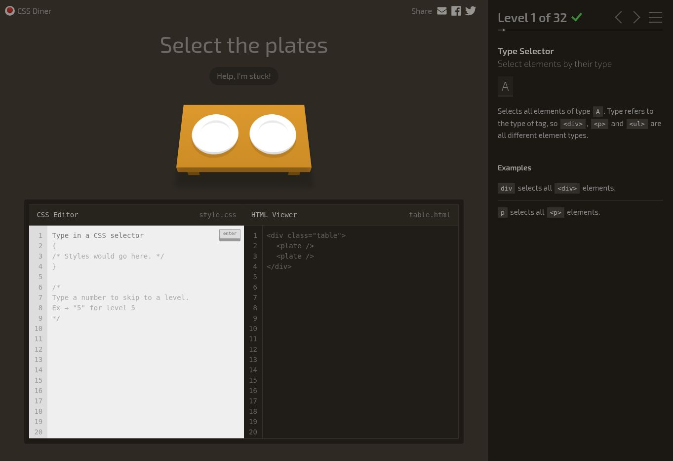
Hình 01. Level 1 đã hoàn thành

Yêu cầu: Select the bento boxes
Đáp án CSS: bento
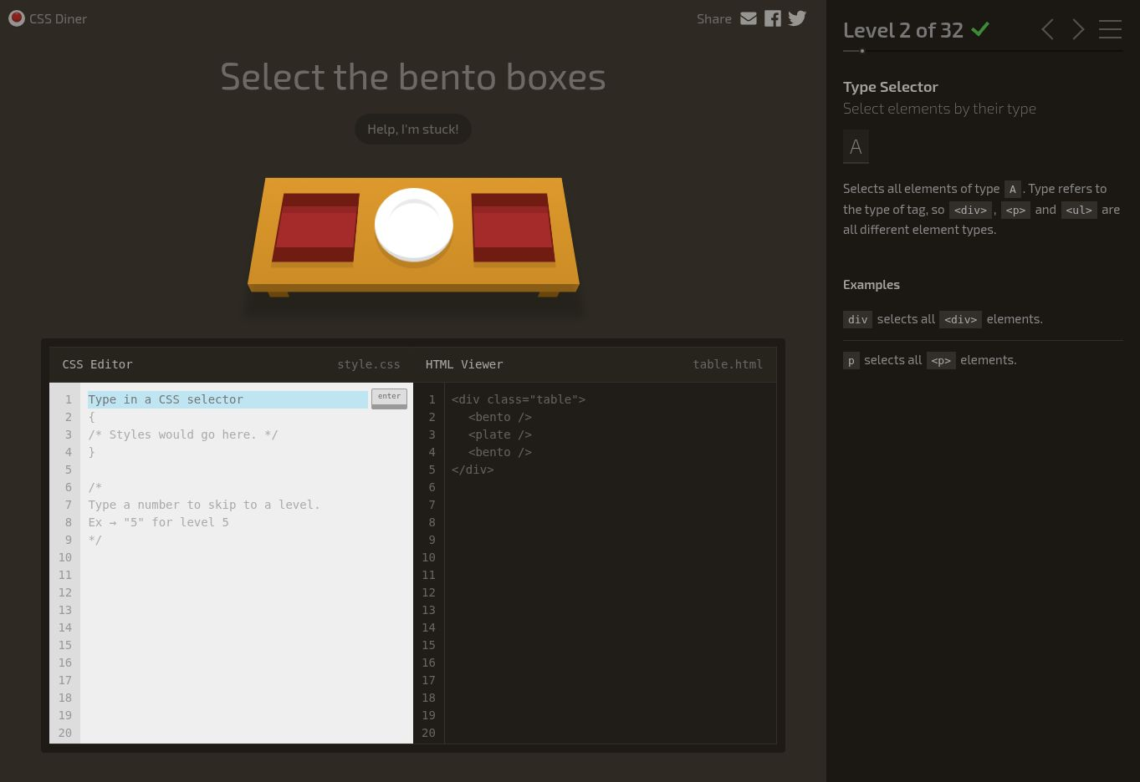
Hình 02. Level 2 đã hoàn thành

Yêu cầu: Select the fancy plate
Đáp án CSS: #fancy
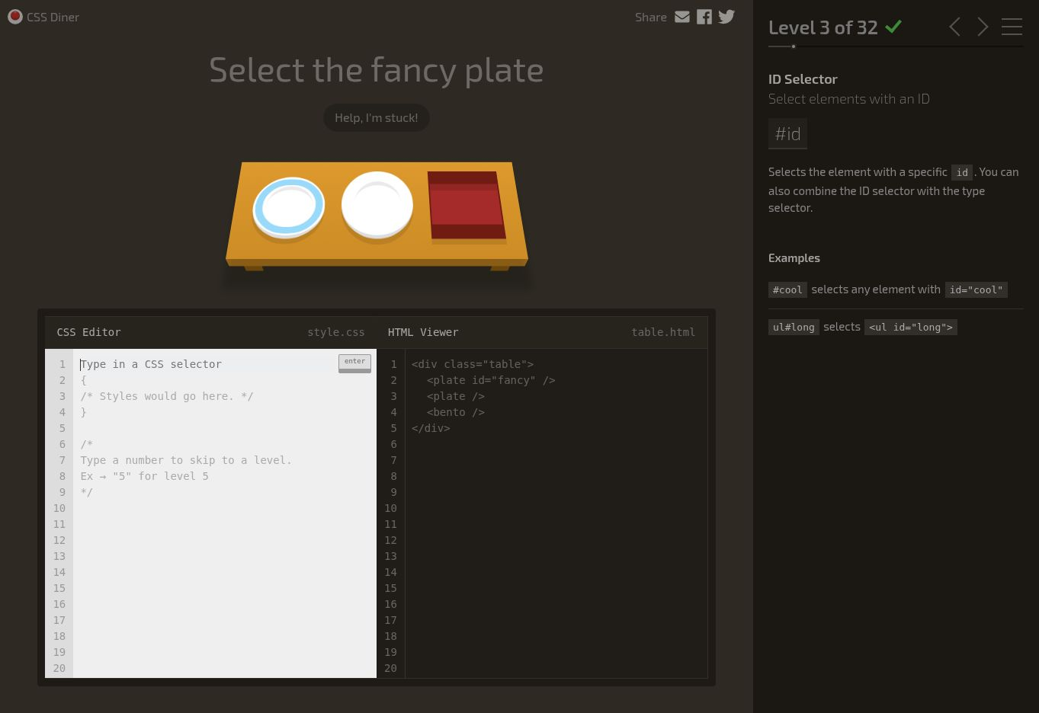
Hình 03. Level 3 đã hoàn thành

Yêu cầu: Select the apple on the plate
Đáp án CSS: plate apple
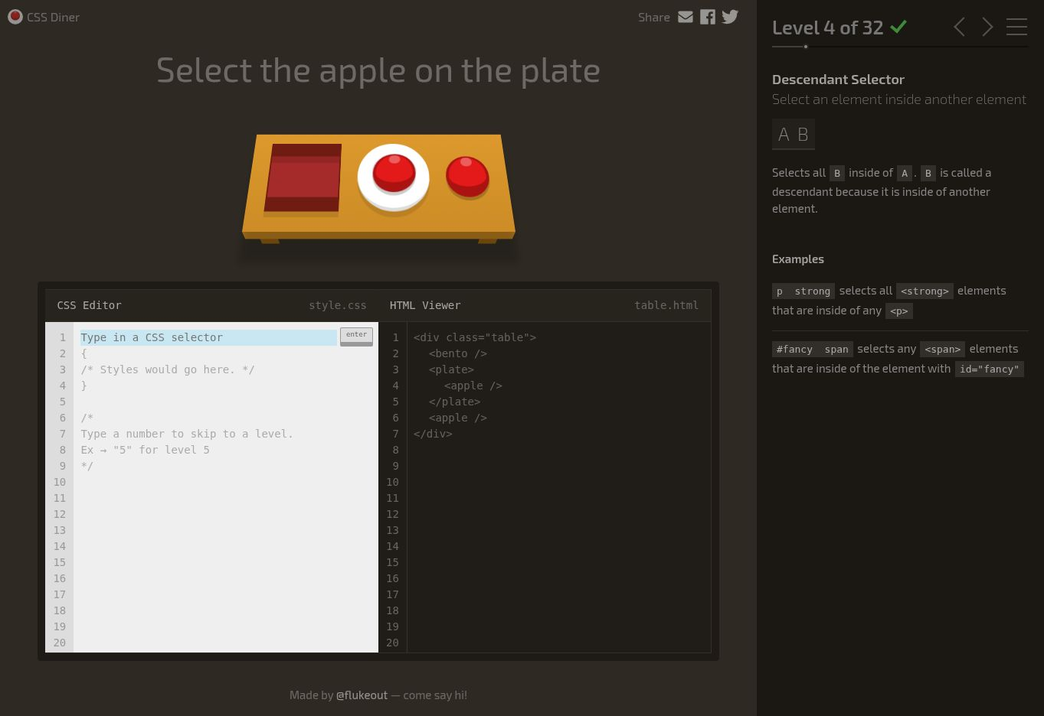
Hình 04. Level 4 đã hoàn thành

Yêu cầu: Select the pickle on the fancy plate
Đáp án CSS: #fancy pickle
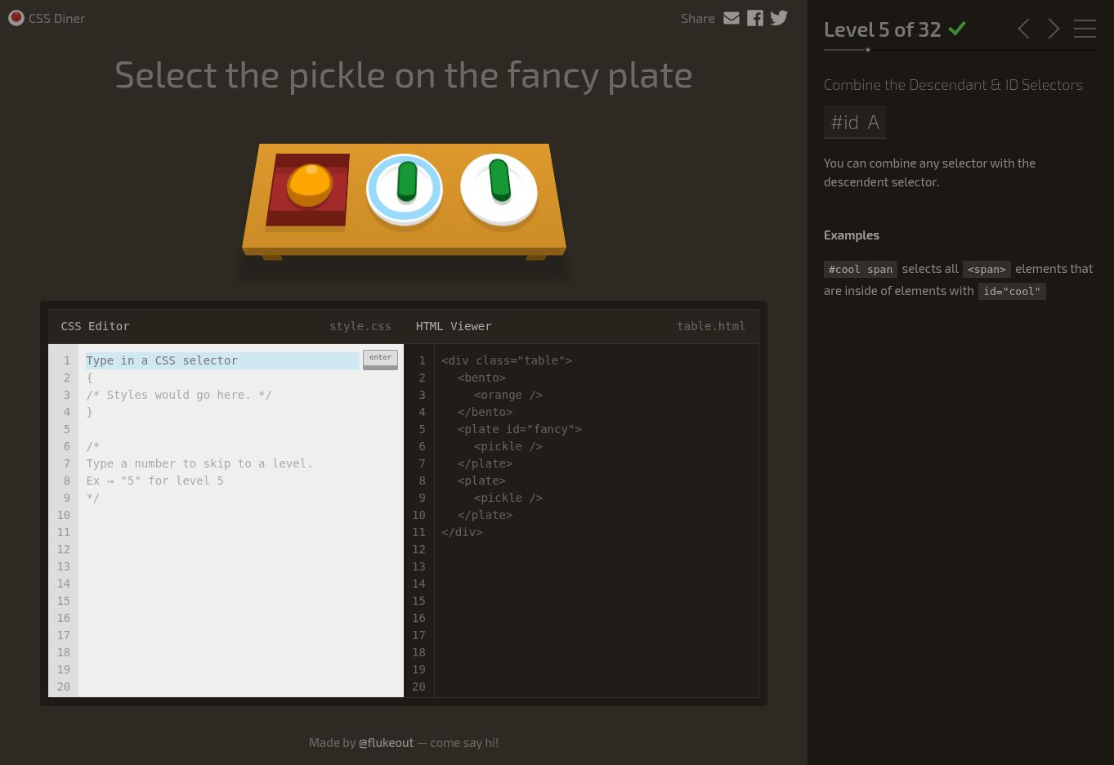
Hình 05. Level 5 đã hoàn thành

Yêu cầu: Select the small apples
Đáp án CSS: .small
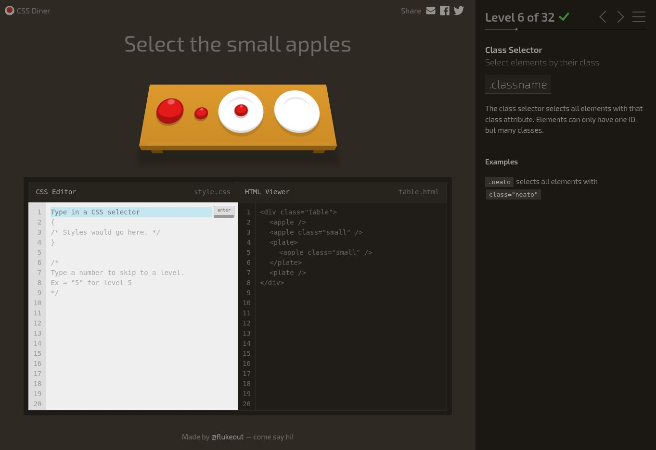
Hình 06. Level 6 đã hoàn thành

Yêu cầu: Select the small oranges
Đáp án CSS: orange.small
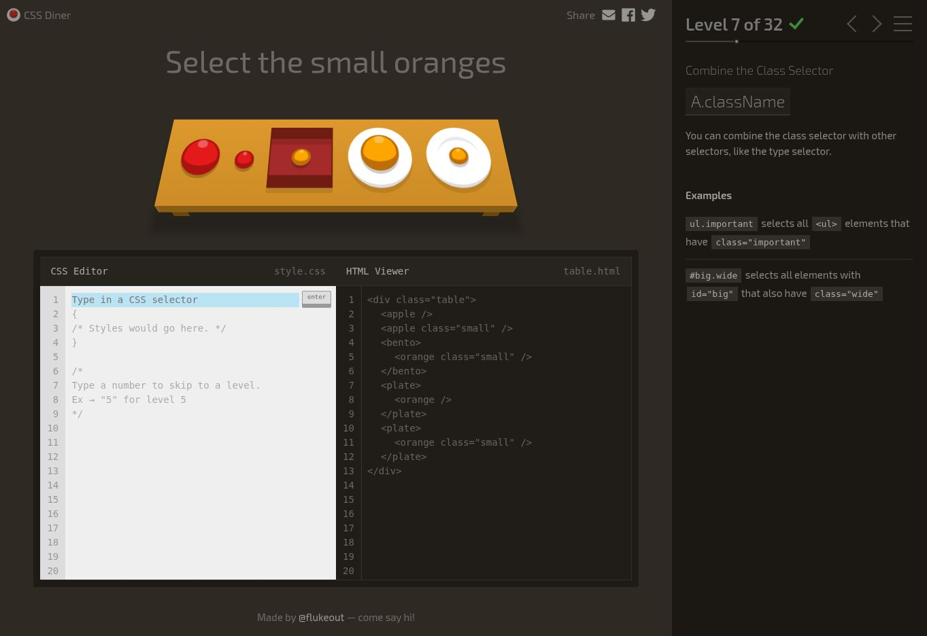
Hình 07. Level 7 đã hoàn thành

Yêu cầu: Select the small oranges in the bentos
Đáp án CSS: bento orange.small
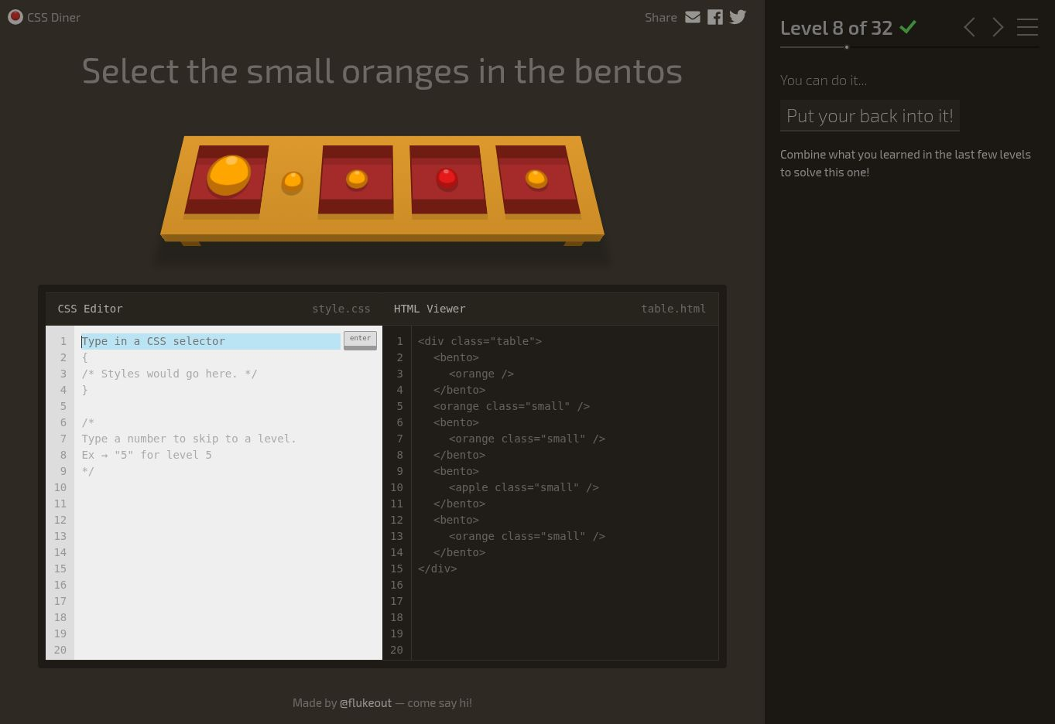
Hình 08. Level 8 đã hoàn thành

Yêu cầu: Select all the plates and bentos
Đáp án CSS: plate,bento
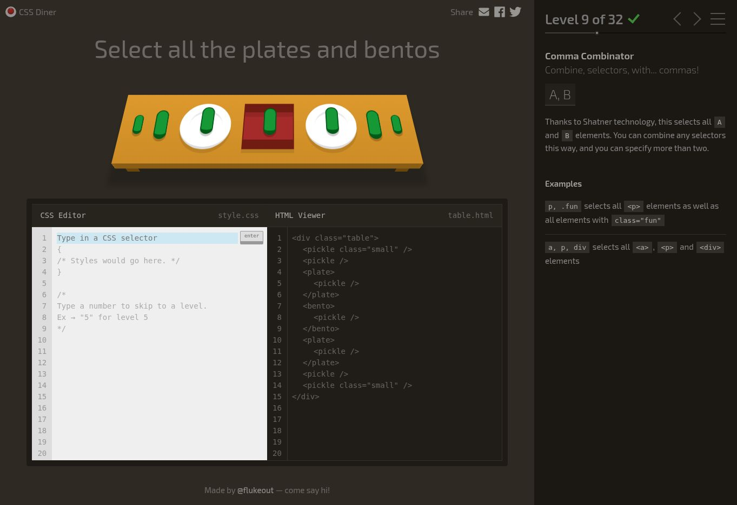
Hình 09. Level 9 đã hoàn thành

Yêu cầu: Select all the things!
Đáp án CSS: *
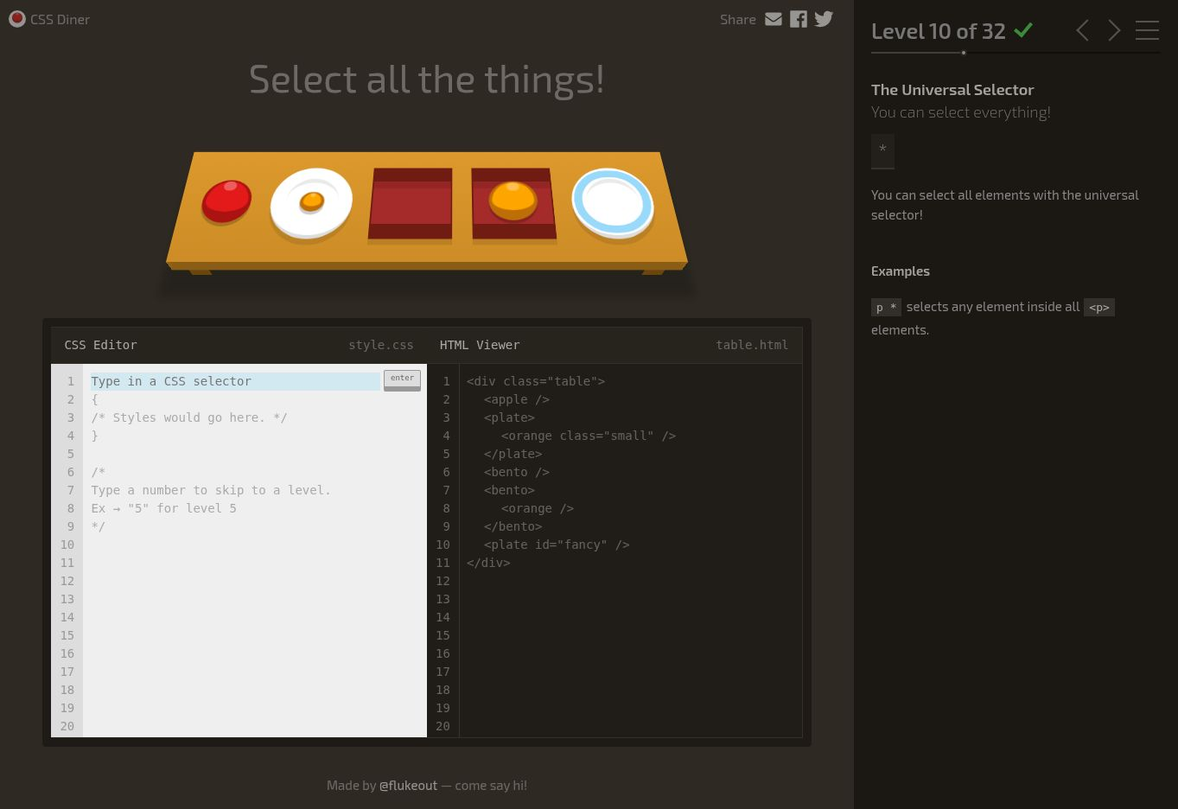
Hình 10. Level 10 đã hoàn thành

Yêu cầu: Select everything on a plate
Đáp án CSS: plate *
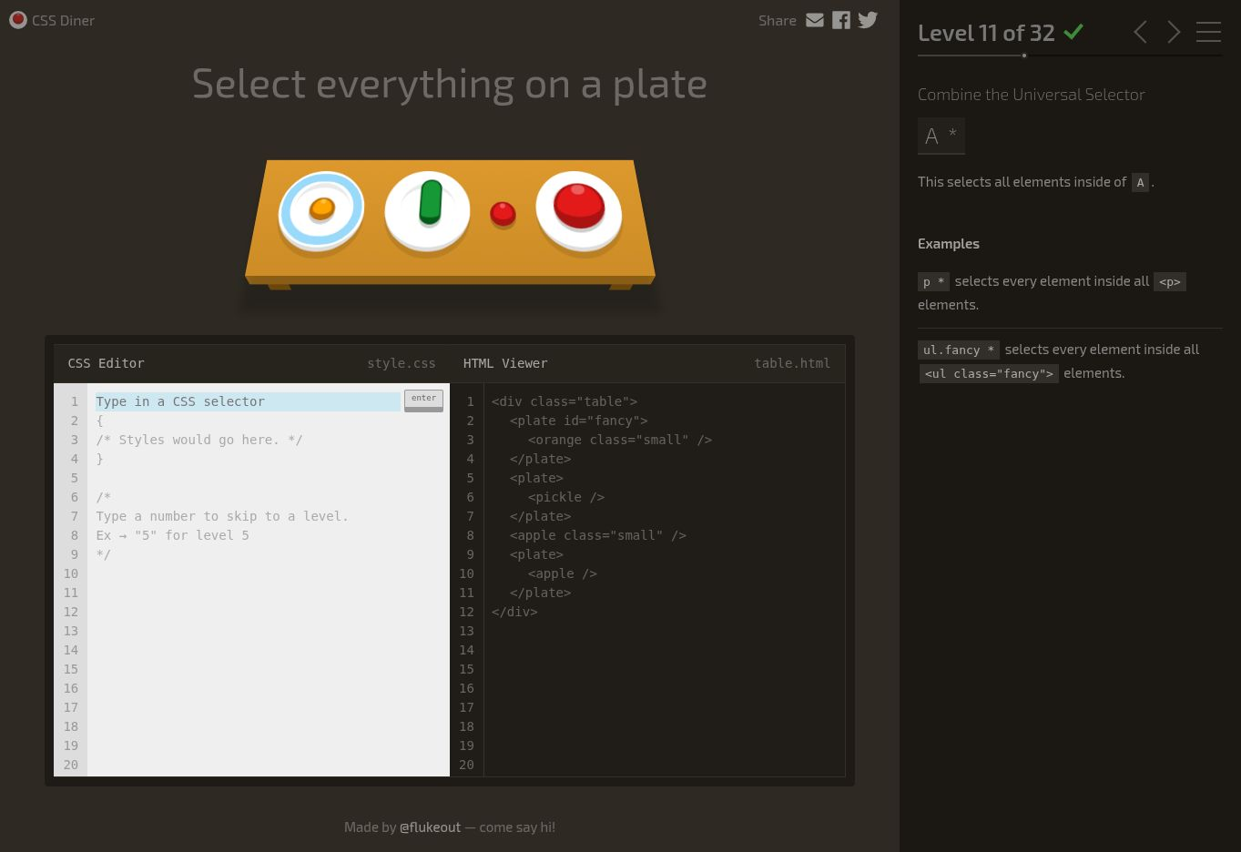
Hình 11. Level 11 đã hoàn thành

Yêu cầu: Select every apple that's next to a plate
Đáp án CSS: plate + apple
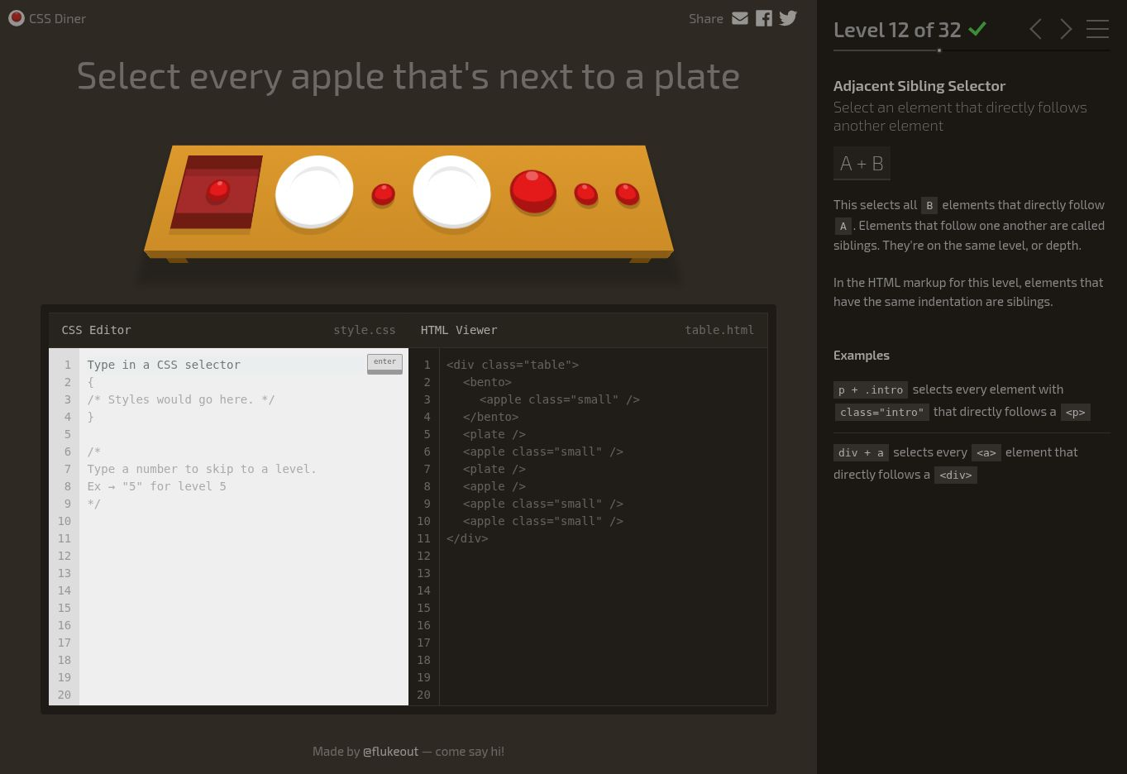
Hình 12. Level 12 đã hoàn thành

Yêu cầu: Select the pickles beside the bento
Đáp án CSS: bento ~ pickle
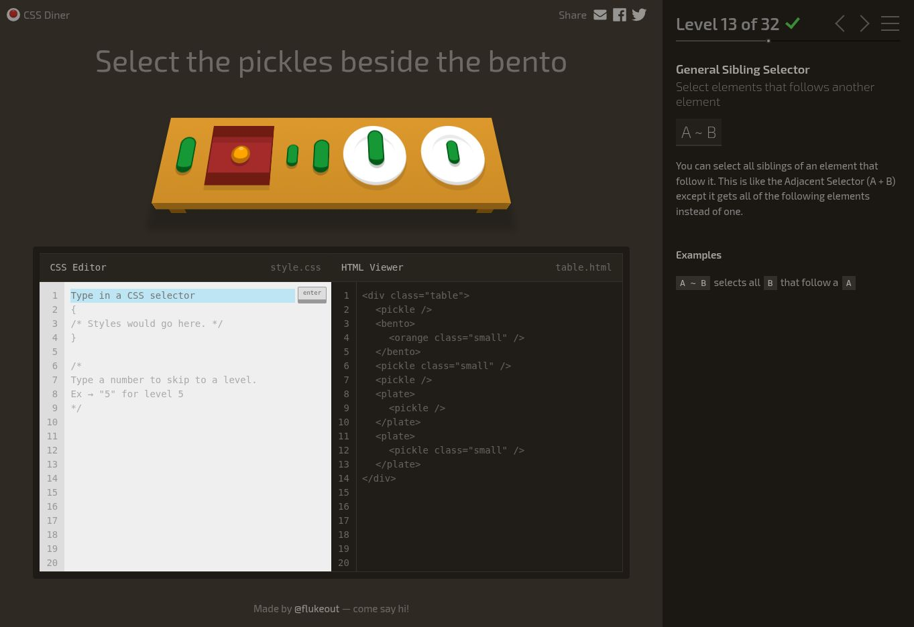
Hình 13. Level 13 đã hoàn thành

Yêu cầu: Select the apple directly on a plate
Đáp án CSS: plate > apple
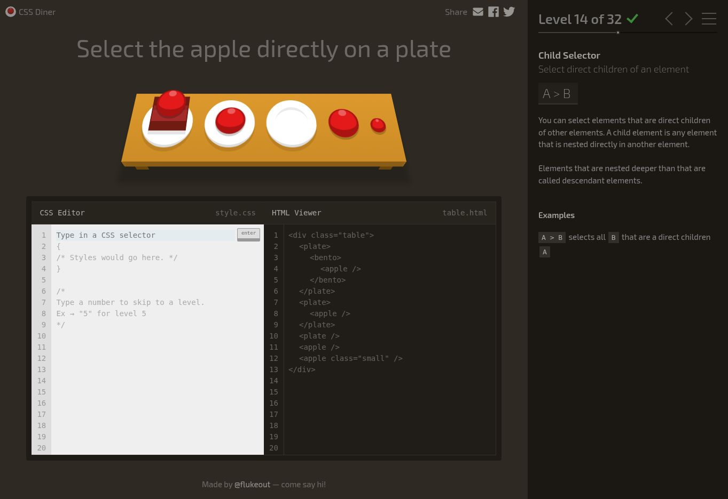
Hình 14. Level 14 đã hoàn thành

Yêu cầu: Select the top orange
Đáp án CSS: plate :first-child
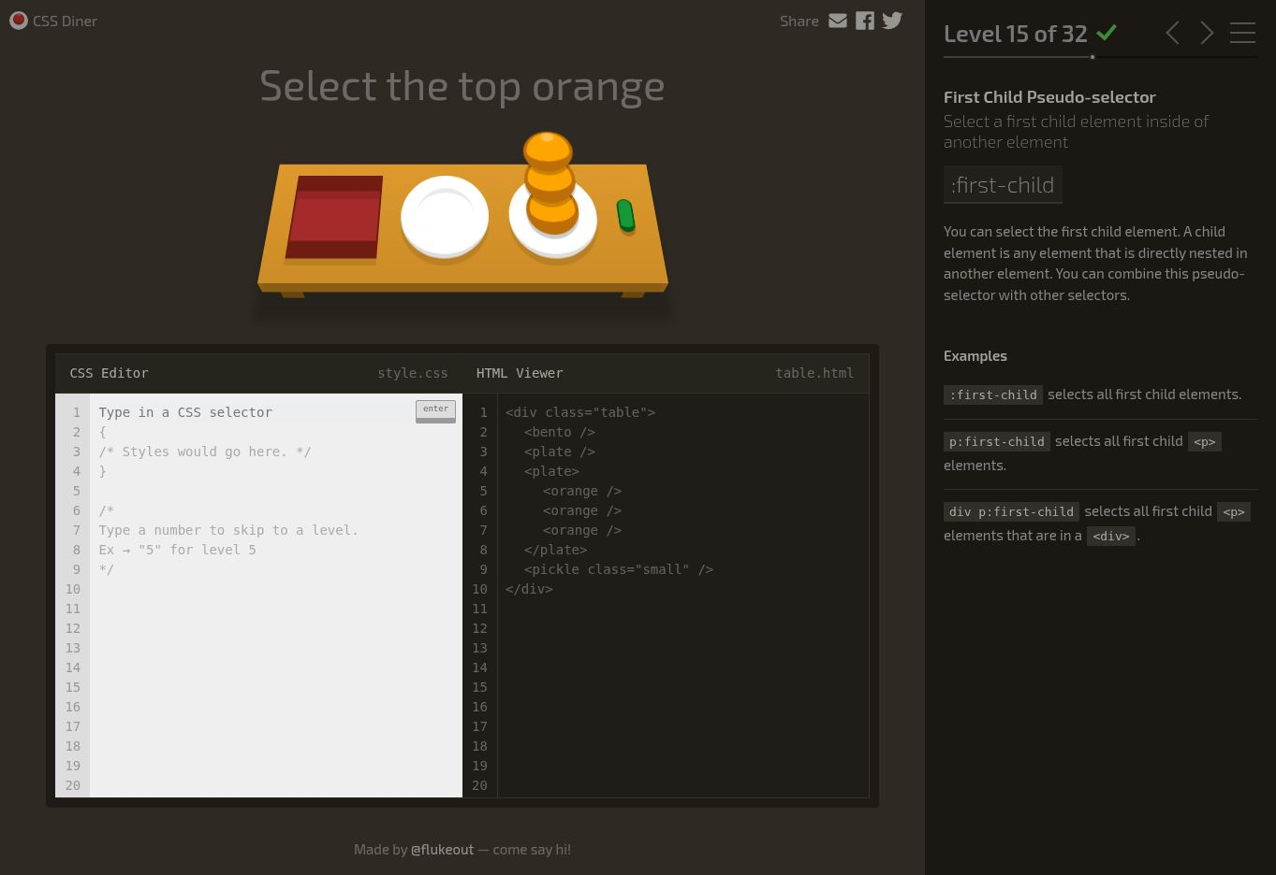
Hình 15. Level 15 đã hoàn thành

Yêu cầu: Select the apple and the pickle on the plates
Đáp án CSS: plate :only-child
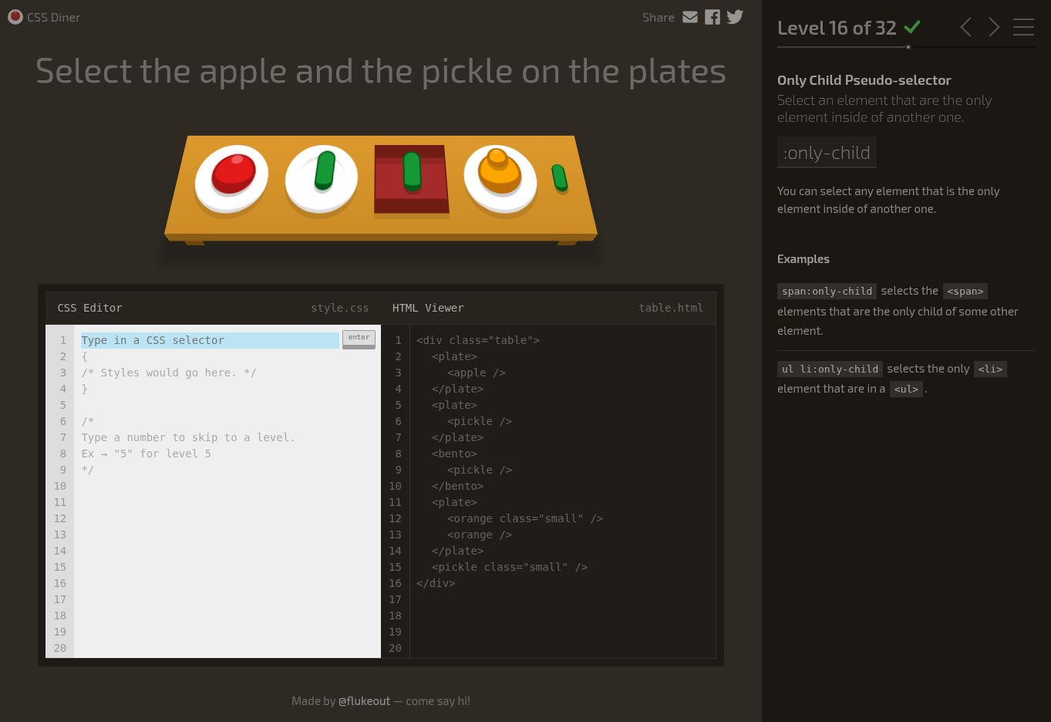
Hình 16. Level 16 đã hoàn thành
Yêu cầu: Select the small apple and the pickle
Đáp án CSS: .small:last-child
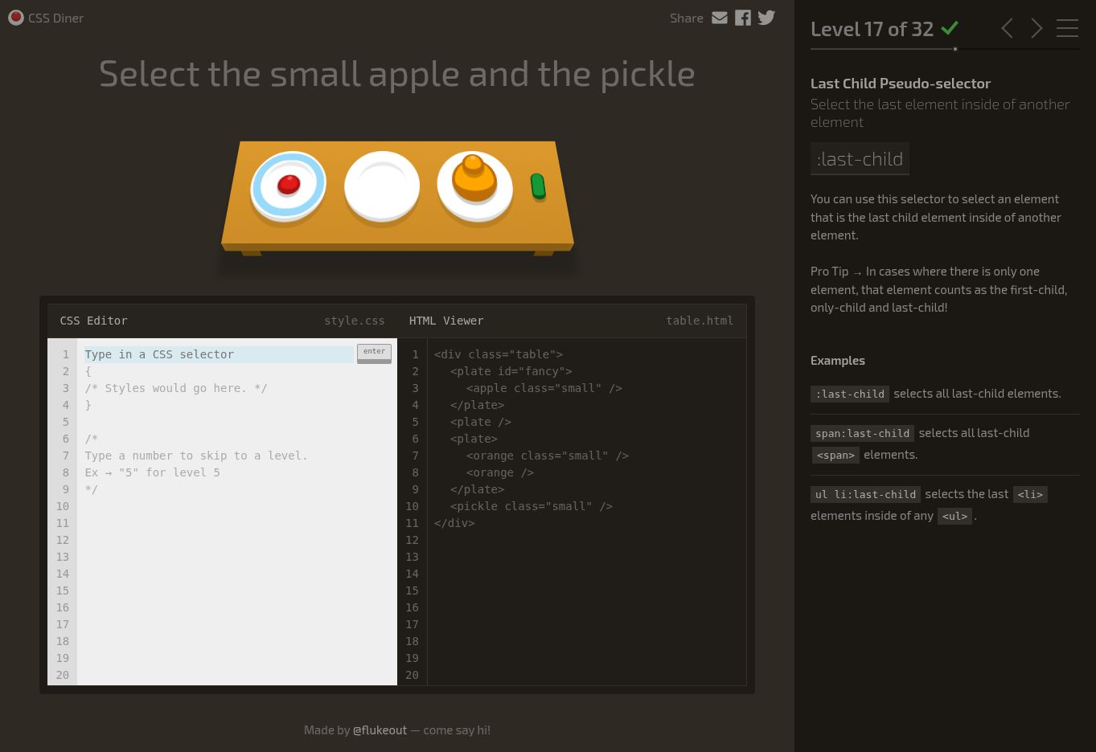
Hình 17. Level 17 đã hoàn thành

Yêu cầu: Select the 3rd plate
Đáp án CSS: :nth-child(3)
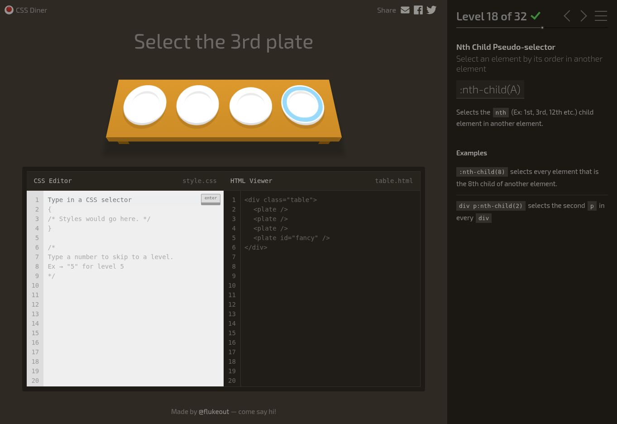
Hình 18. Level 18 đã hoàn thành

Yêu cầu: Select the 1st bento
Đáp án CSS: bento:nth-last-child(3)
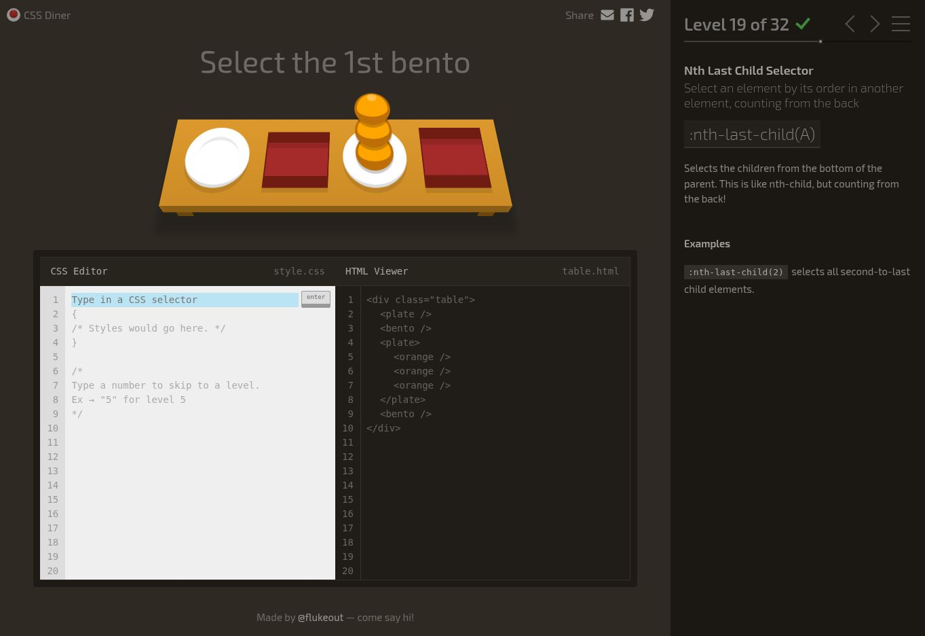
Hình 19. Level 19 đã hoàn thành

Yêu cầu: Select first apple
Đáp án CSS: apple:first-of-type
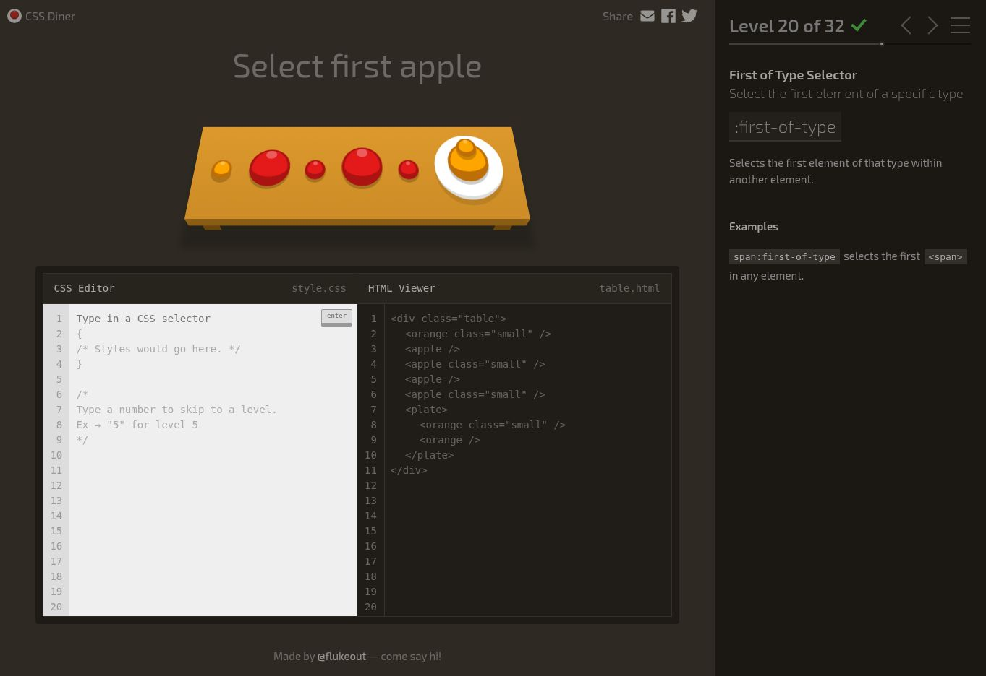
Hình 20. Level 20 đã hoàn thành

Yêu cầu: Select all even plates
Đáp án CSS: plate:nth-of-type(even)
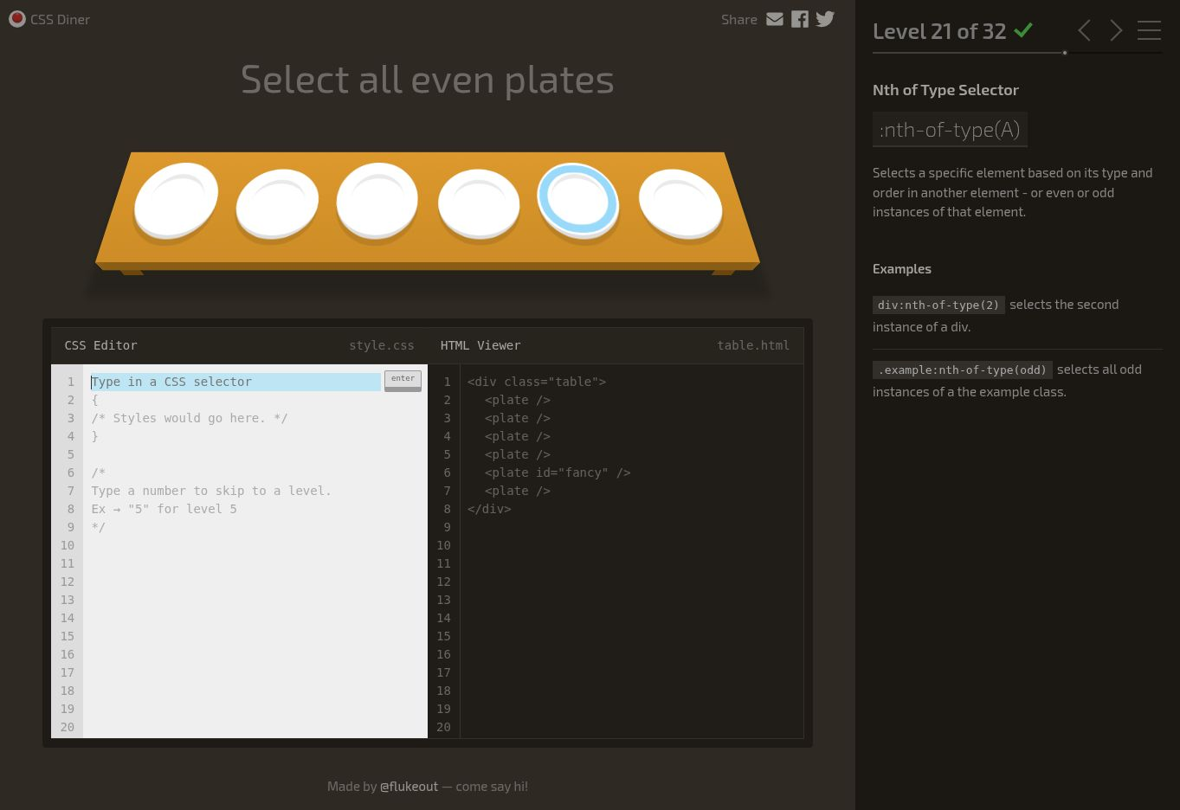
Hình 21. Level 21 đã hoàn thành

Yêu cầu: Select every 2nd plate, starting from the 3rd
Đáp án CSS: plate:nth-of-type(2n+3)
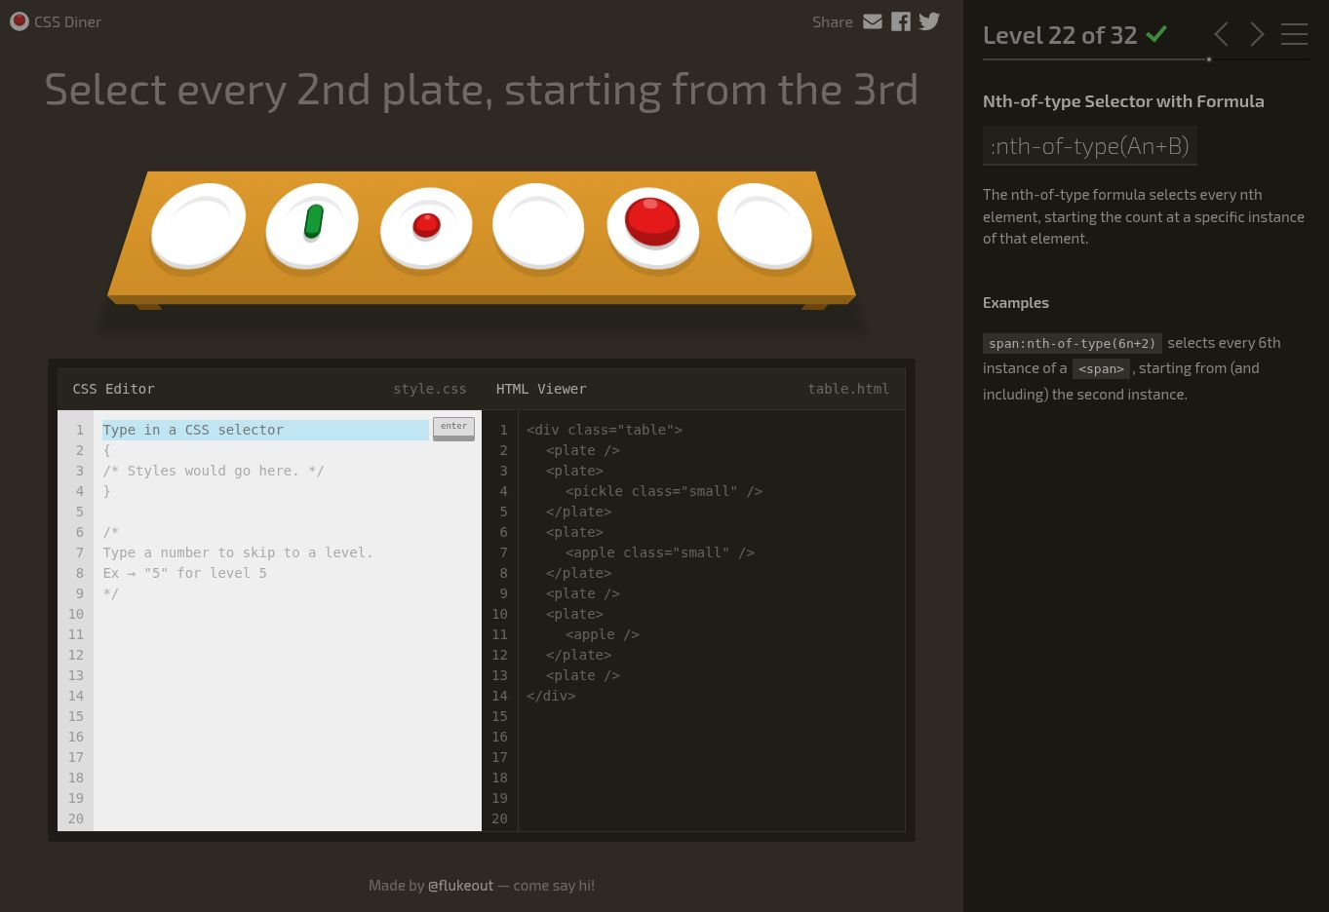
Hình 22. Level 22 đã hoàn thành

Yêu cầu: Select the apple on the middle plate
Đáp án CSS: apple:only-of-type
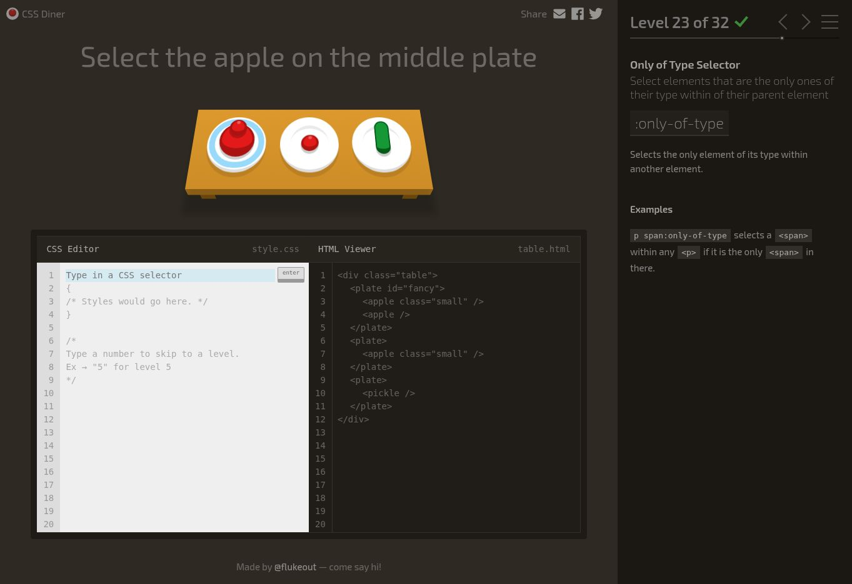
Hình 23. Level 23 đã hoàn thành

Yêu cầu: Select the last apple and orange
Đáp án CSS: .small:last-of-type
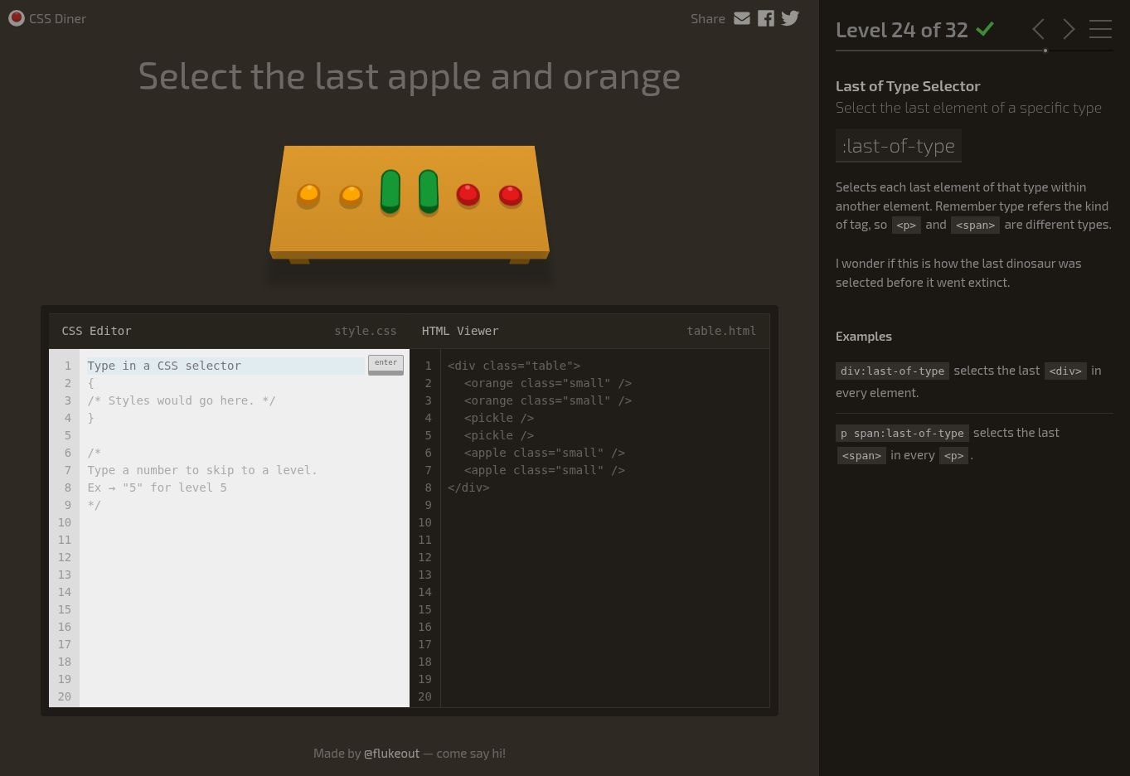
Hình 24. Level 24 đã hoàn thành

Yêu cầu: Select the empty bentos
Đáp án CSS: bento:empty
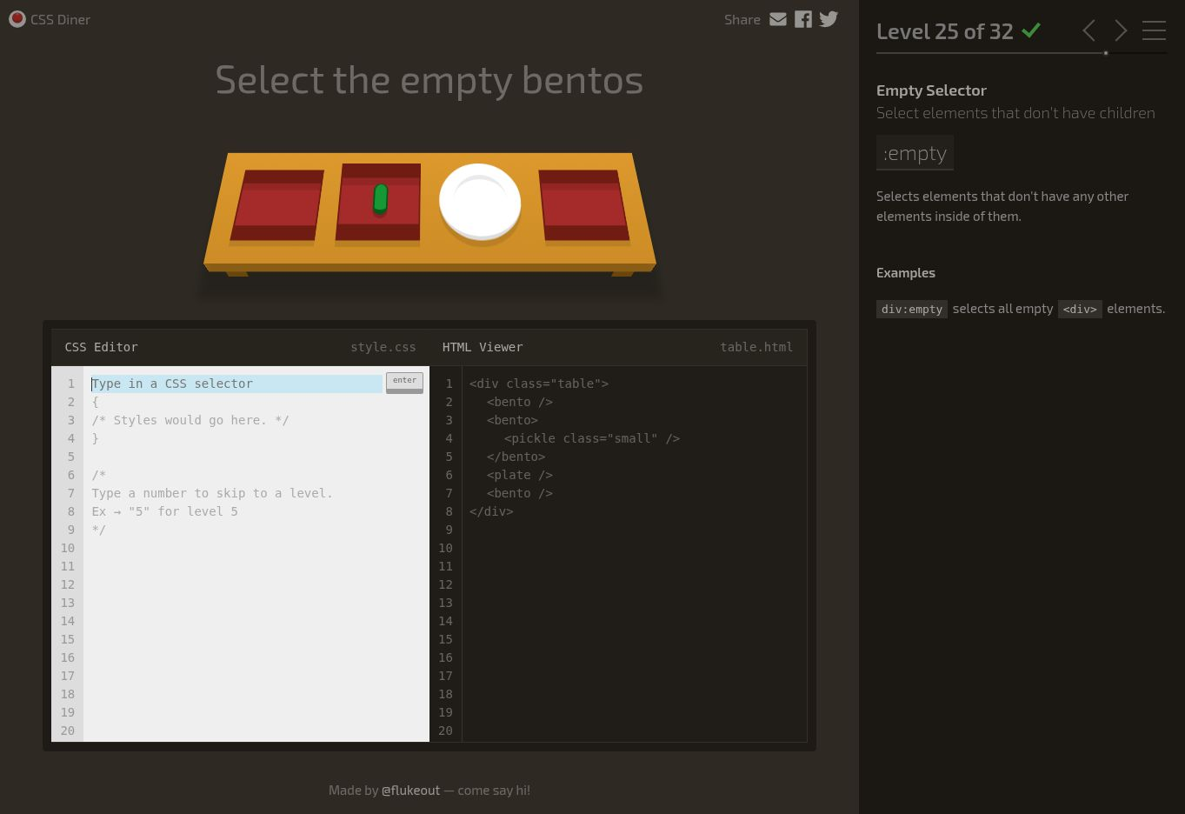
Hình 25. Level 25 đã hoàn thành

Yêu cầu: Select the big apples
Đáp án CSS: apple:not(.small)
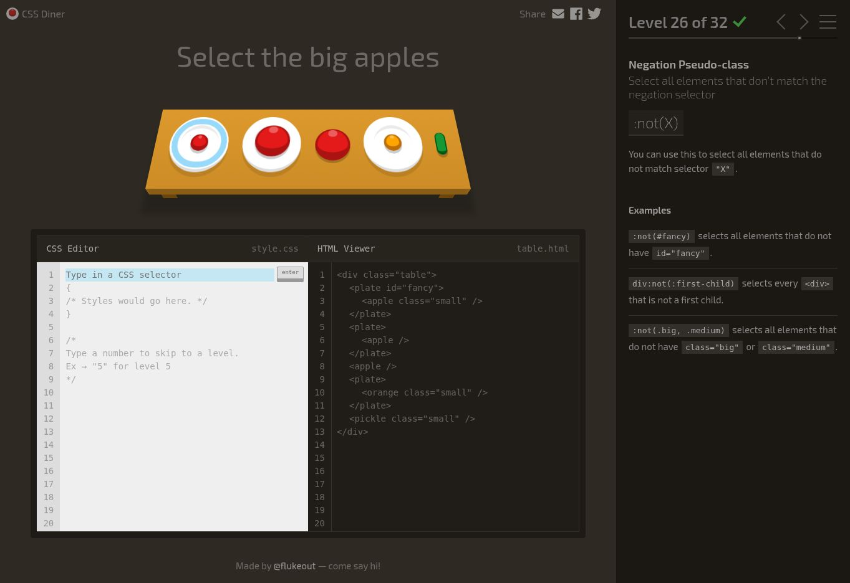
Hình 26. Level 26 đã hoàn thành

Yêu cầu: Select the items for someone
Đáp án CSS: [for]
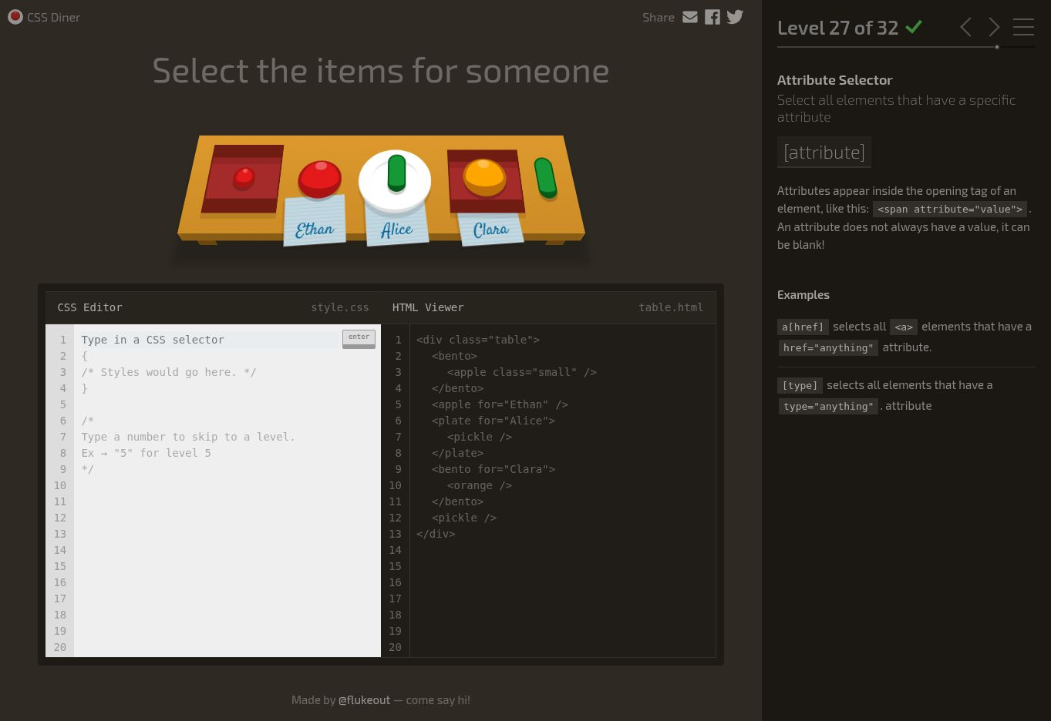
Hình 27. Level 27 đã hoàn thành

Yêu cầu: Select the plates for someone
Đáp án CSS: plate[for]
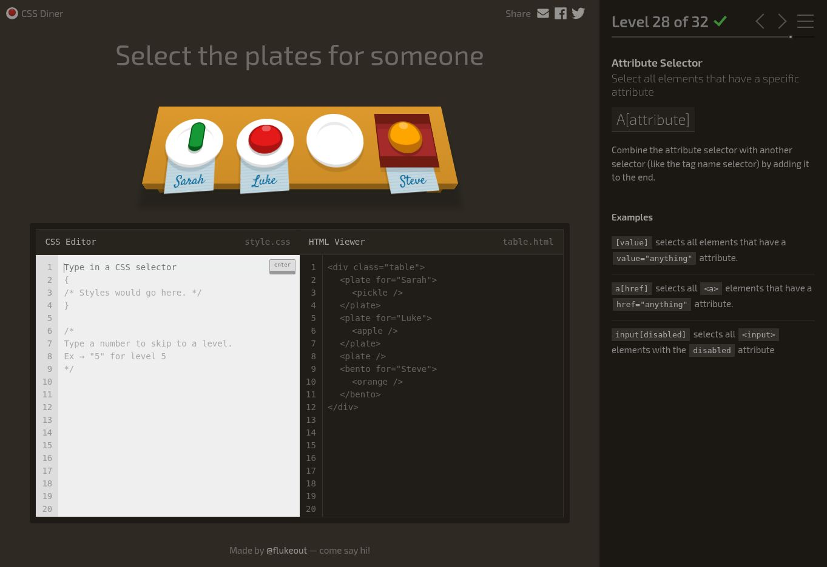
Hình 28. Level 28 đã hoàn thành

Yêu cầu: Select Vitaly's meal
Đáp án CSS: [for=Vitaly]
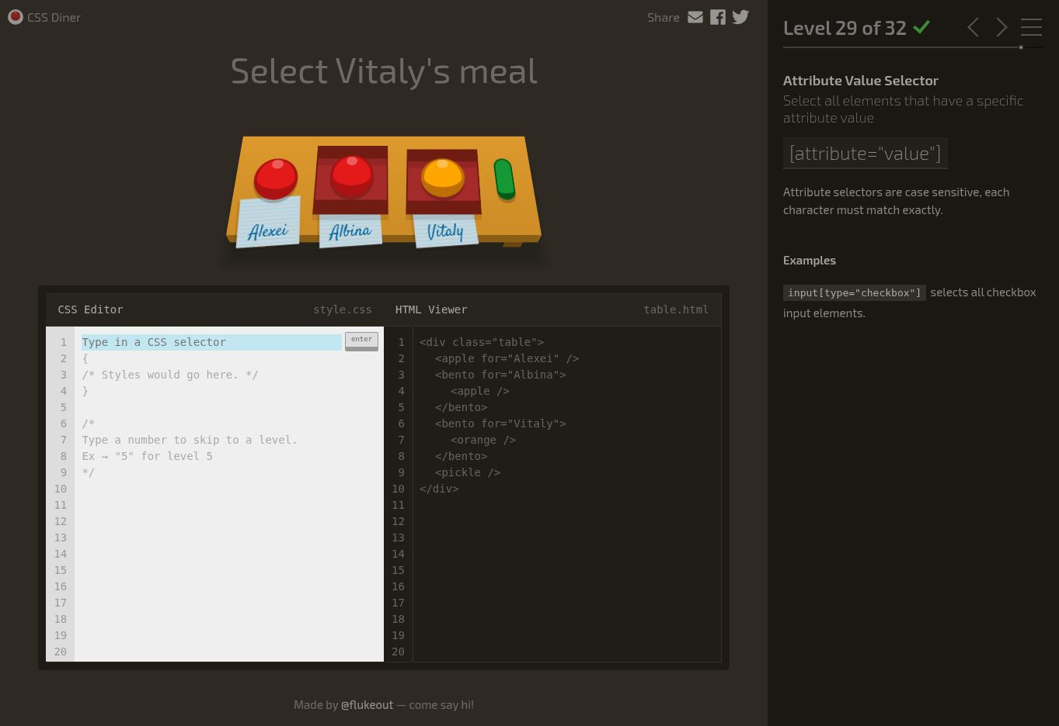
Hình 29. Level 29 đã hoàn thành

Yêu cầu: Select the items for names that start with 'Sa'
Đáp án CSS: [for^="Sa"]
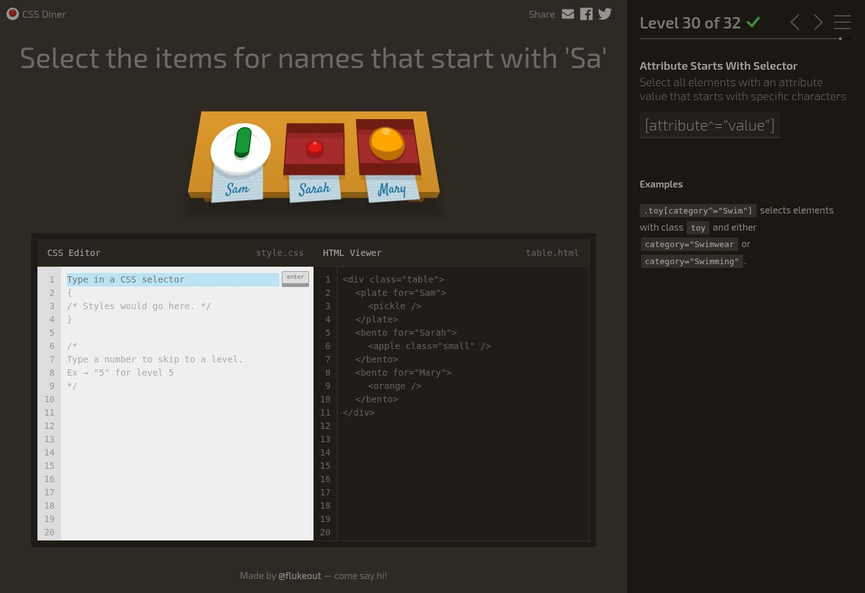
Hình 30. Level 30 đã hoàn thành

Yêu cầu: Select the items for names that end with 'ato'
Đáp án CSS: [for$="ato"]
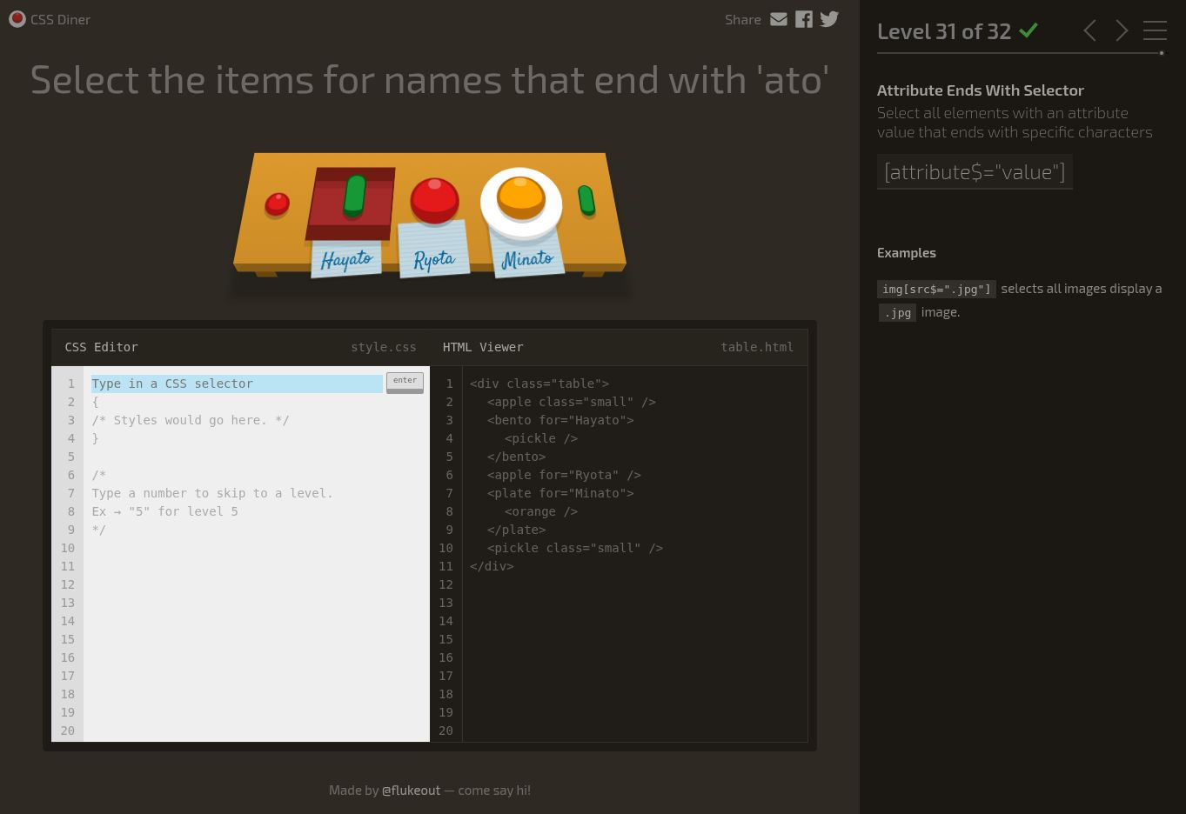
Hình 31. Level 31 đã hoàn thành

Yêu cầu: Select the meals for names that contain 'obb'
Đáp án CSS: [for*="obb"]
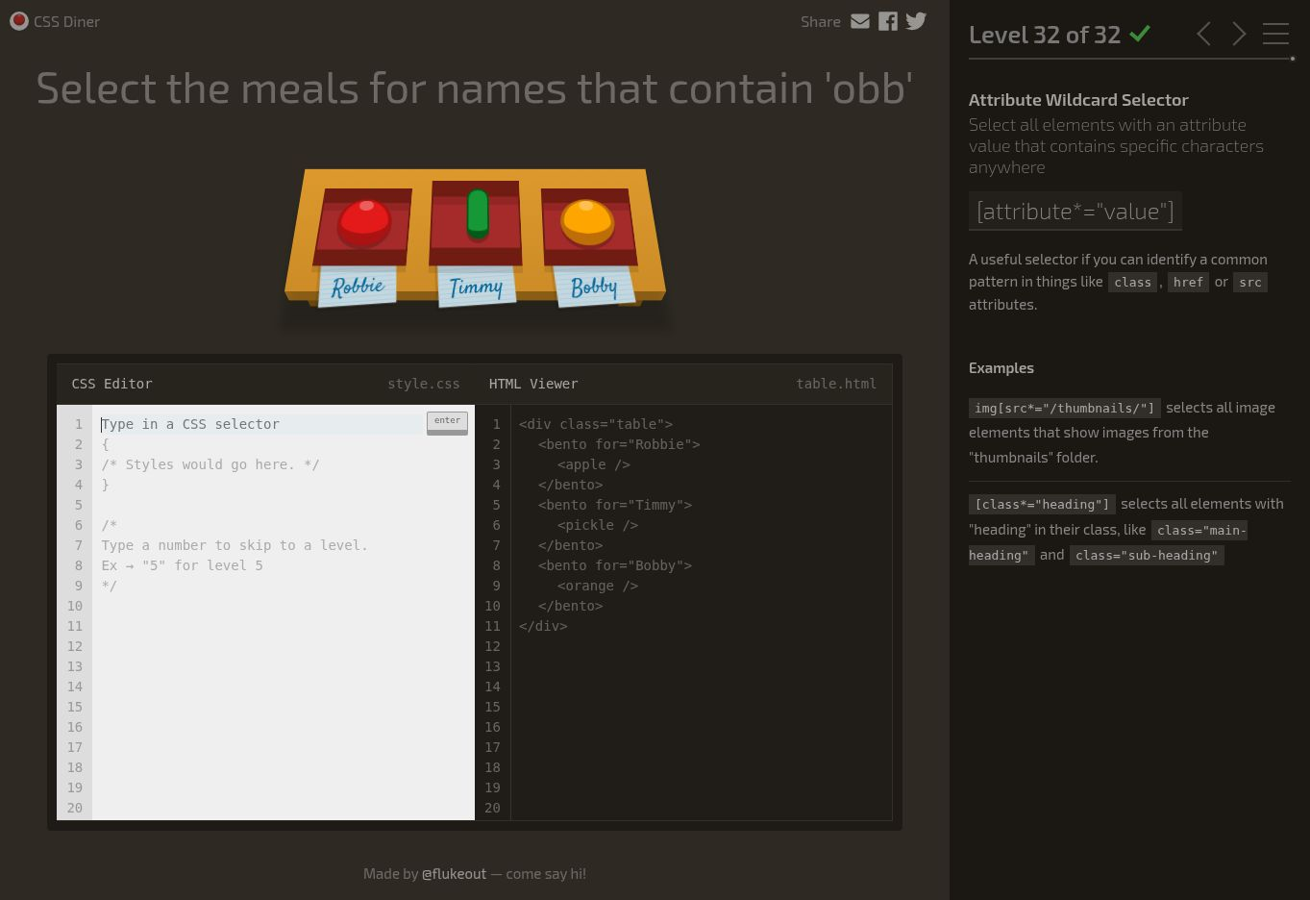
Hình 32. Level 32 đã hoàn thành
CSS SPEEDRUN
Màn hướng dẫn Intro
Đáp án CSS: li:first-child
Chọn phần tử li là phần tử con đầu tiên.
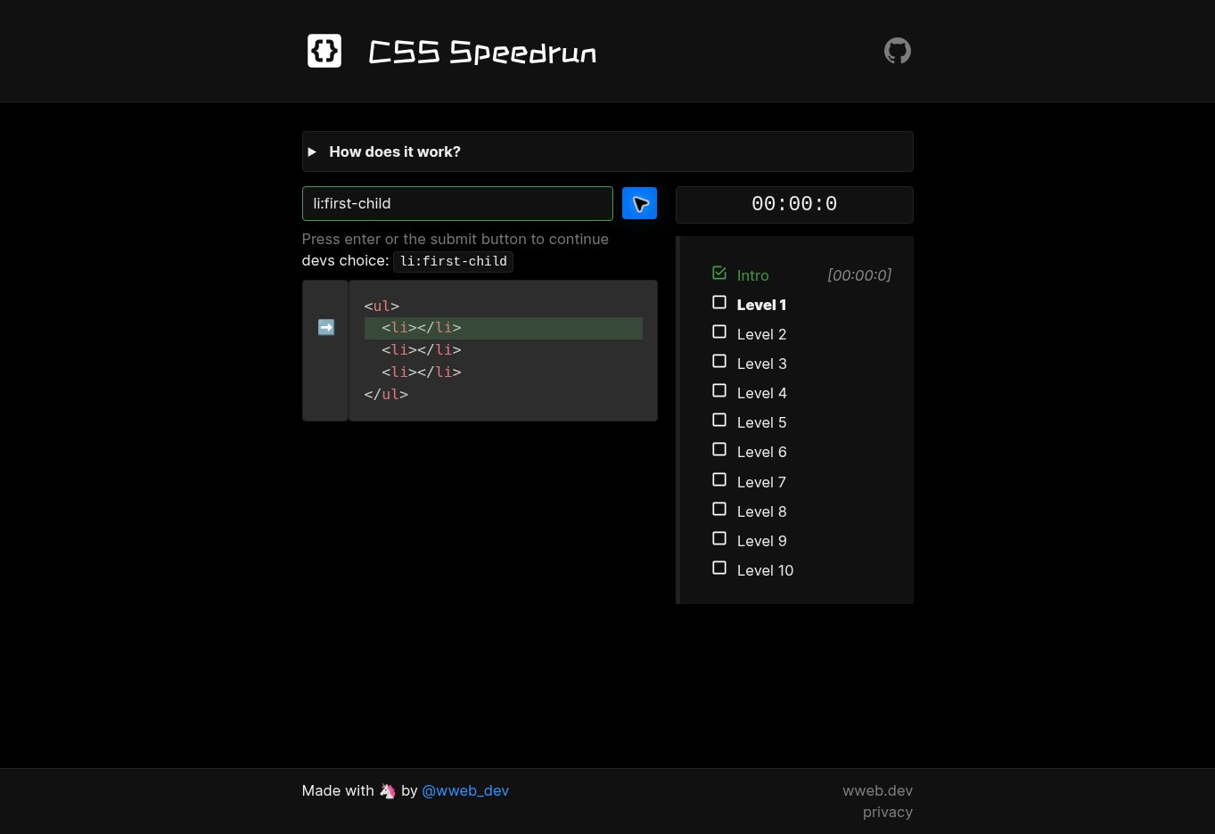
Minh chứng Intro đã hoàn thành.

Đáp án CSS: p:not(.foo)
Chọn các phần tử p không có lớp foo.
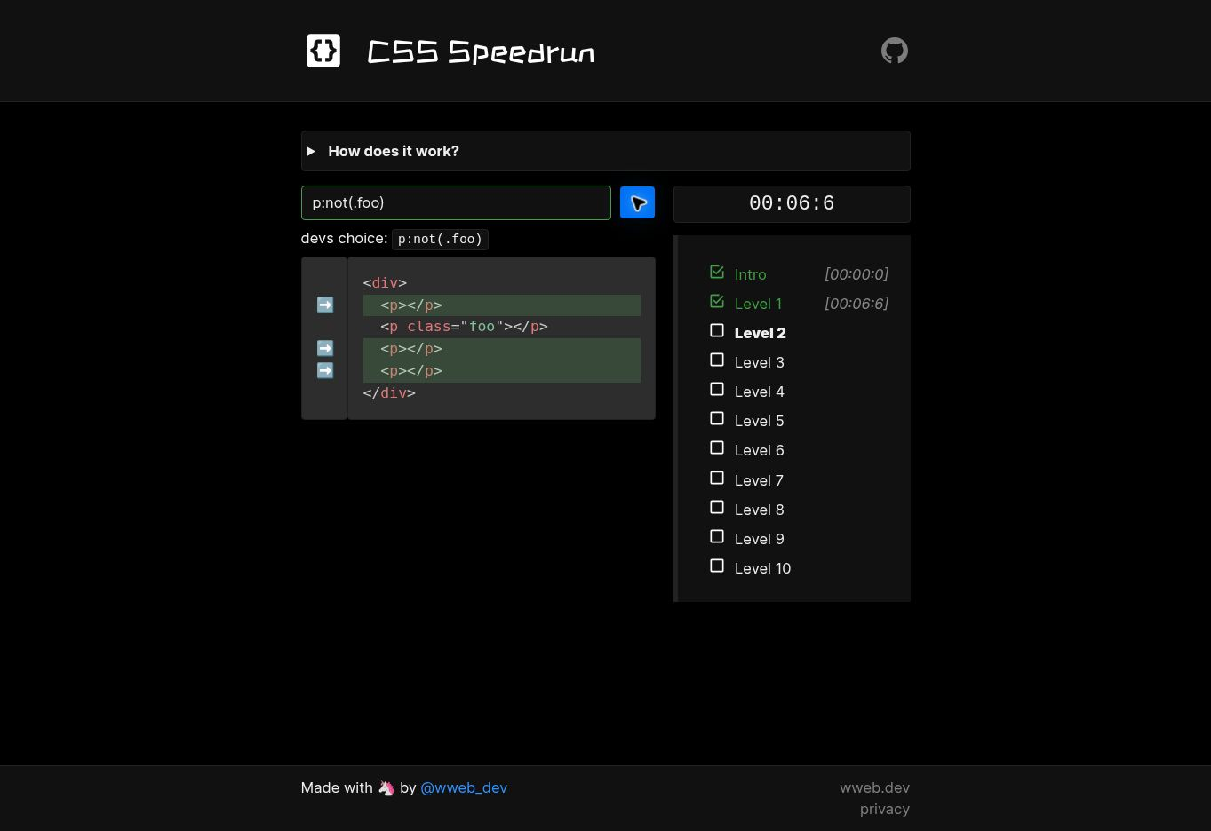
Hình 01. Level 1 đã hoàn thành.

Đáp án CSS: li:nth-child(2n + 3)
Chọn các phần tử li ở vị trí 3, 5, 7 và tiếp tục cách một vị trí.
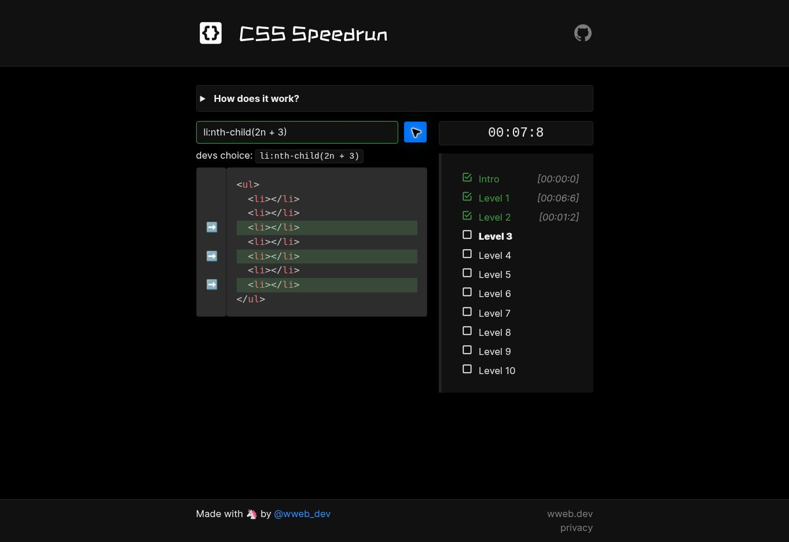
Hình 02. Level 2 đã hoàn thành.

Đáp án CSS: div > *
Chọn mọi phần tử con trực tiếp của div.
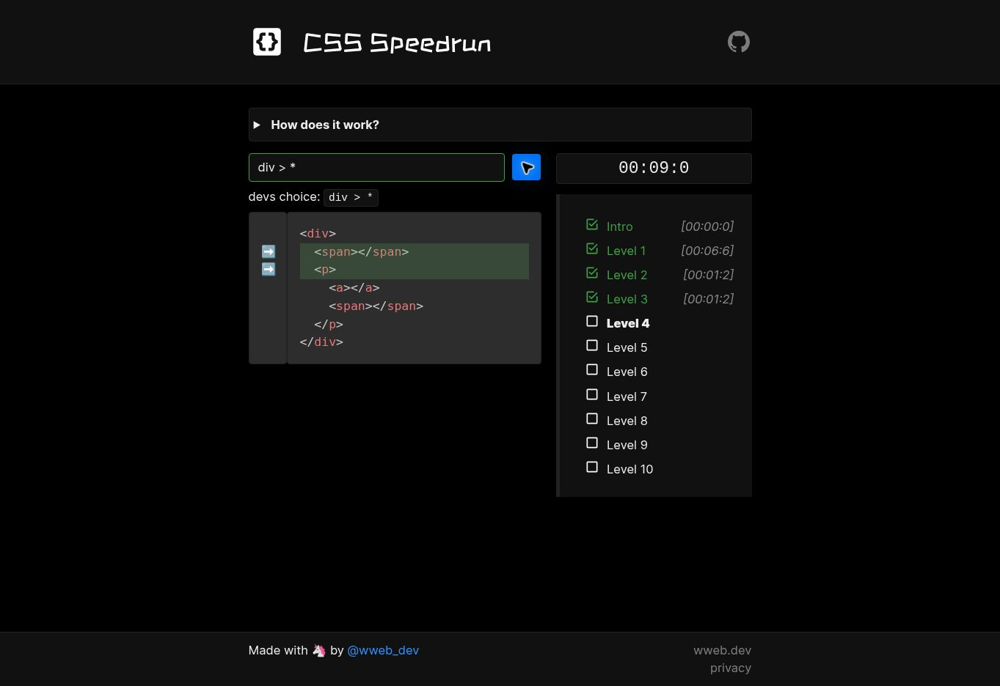
Hình 03. Level 3 đã hoàn thành.

Đáp án CSS: span[data-item]
Chọn các phần tử span có thuộc tính data-item.
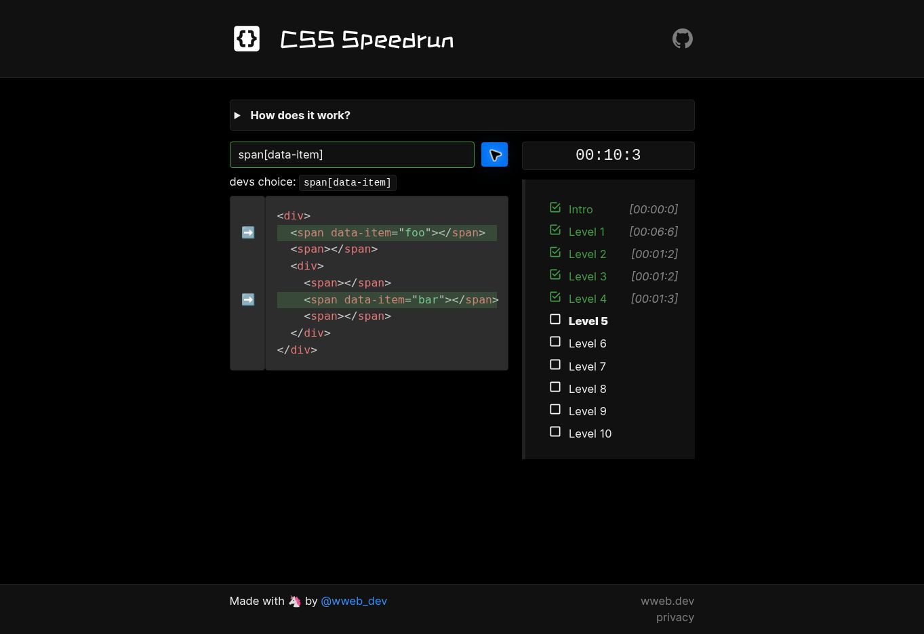
Hình 04. Level 4 đã hoàn thành.

Đáp án CSS: p ~ span
Chọn các phần tử span đứng sau p và có cùng phần tử cha.
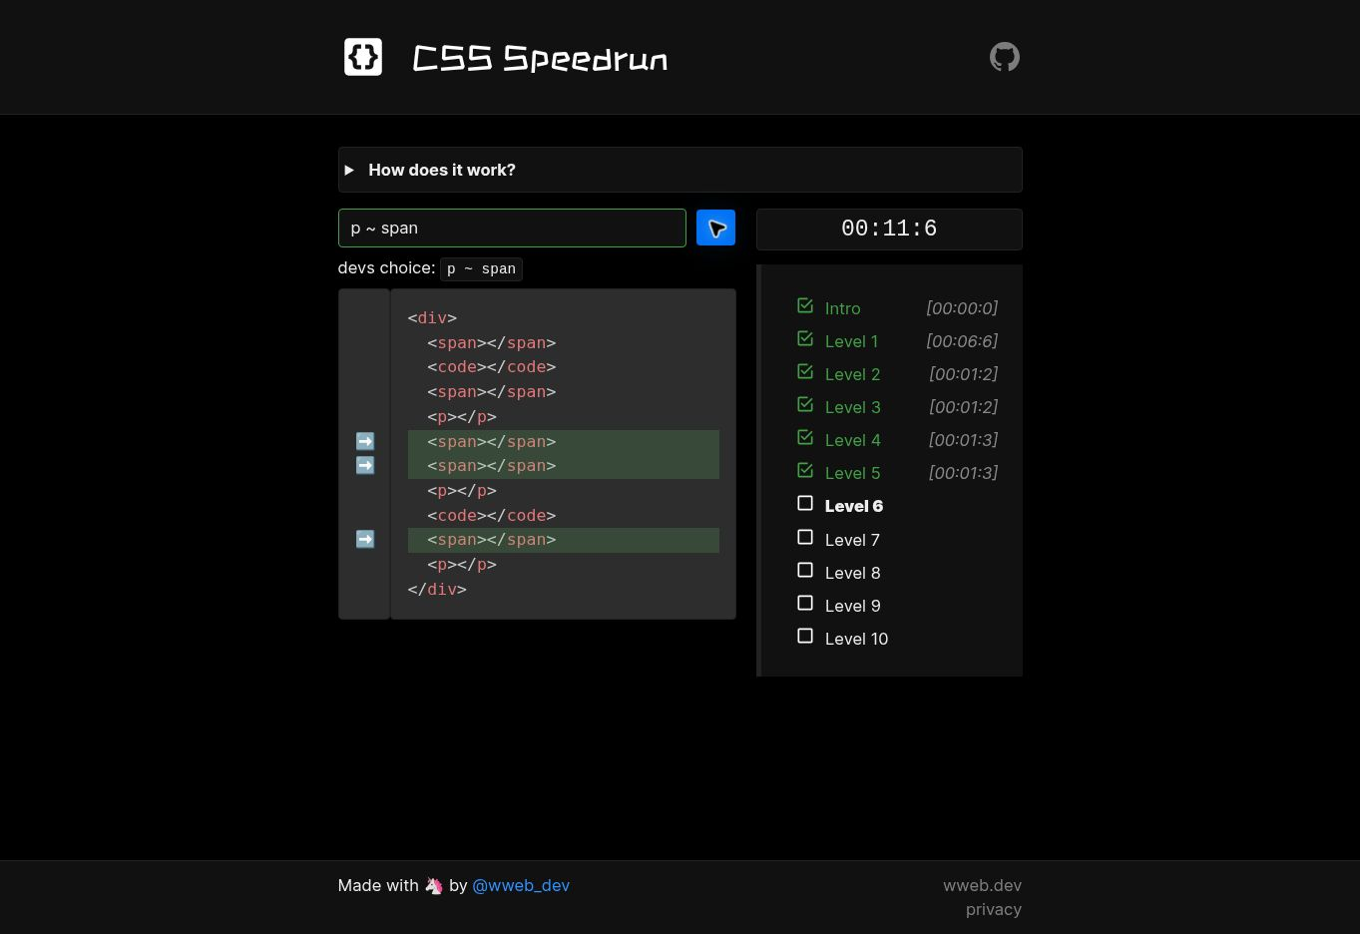
Hình 05. Level 5 đã hoàn thành.

Đáp án CSS: :enabled
Chọn các điều khiển biểu mẫu đang được bật.
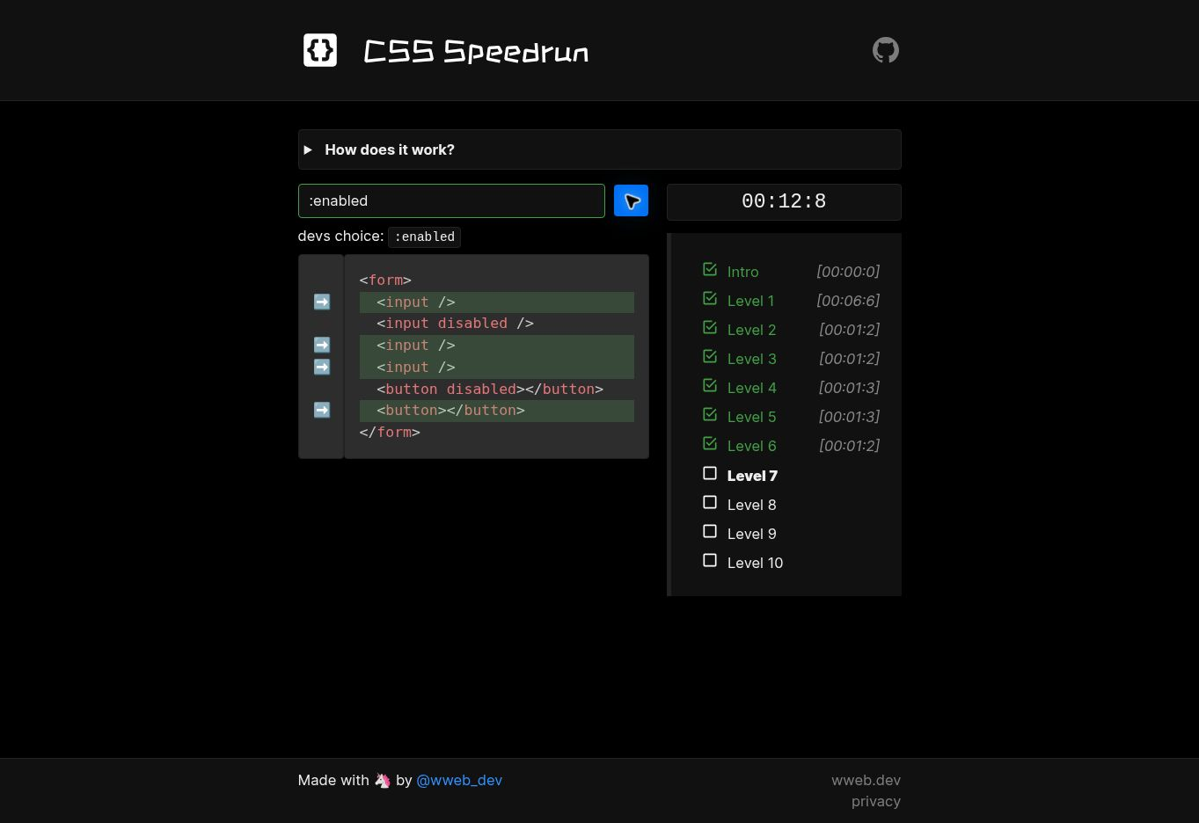
Hình 06. Level 6 đã hoàn thành.

Đáp án CSS: #one, #two, #five, #six, #nine
Chọn các phần tử có ID one, two, five, six hoặc nine.
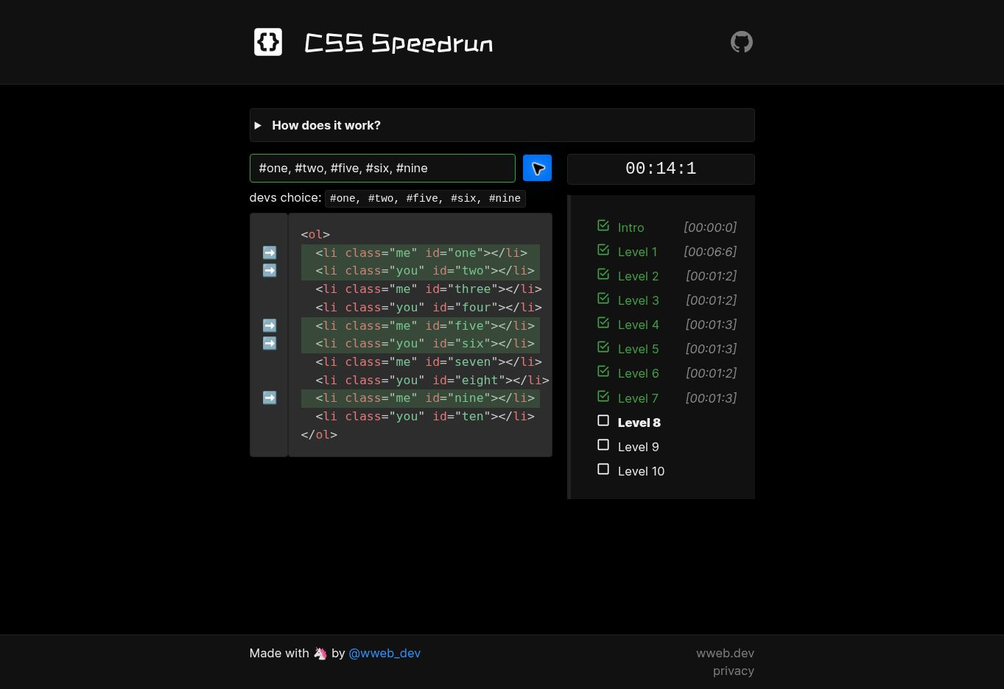
Hình 07. Level 7 đã hoàn thành.

Đáp án CSS: a + span
Chọn phần tử span đứng ngay sau a và có cùng phần tử cha.
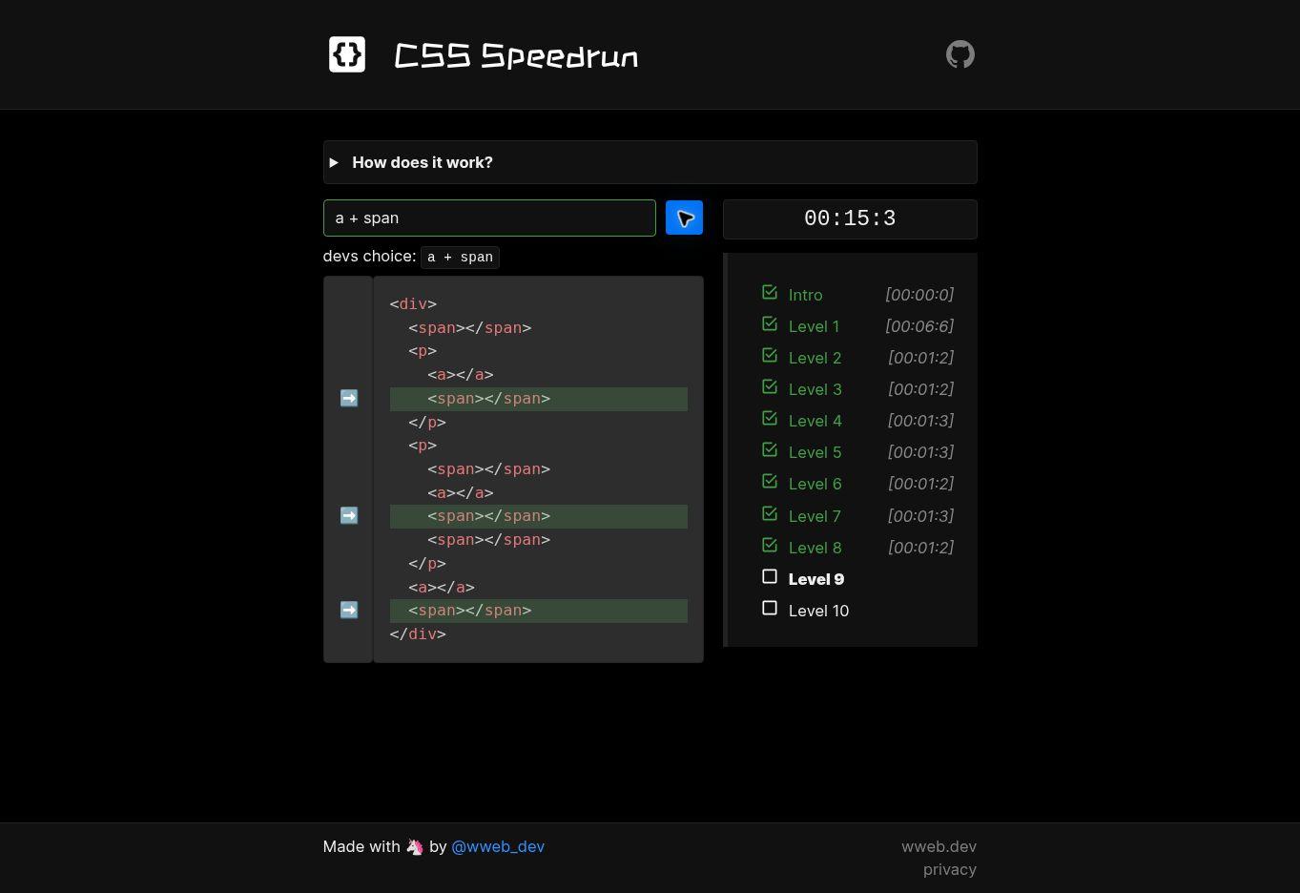
Hình 08. Level 8 đã hoàn thành.

Đáp án CSS: #foo > .foo
Chọn phần tử có lớp foo là con trực tiếp của phần tử mang ID foo.
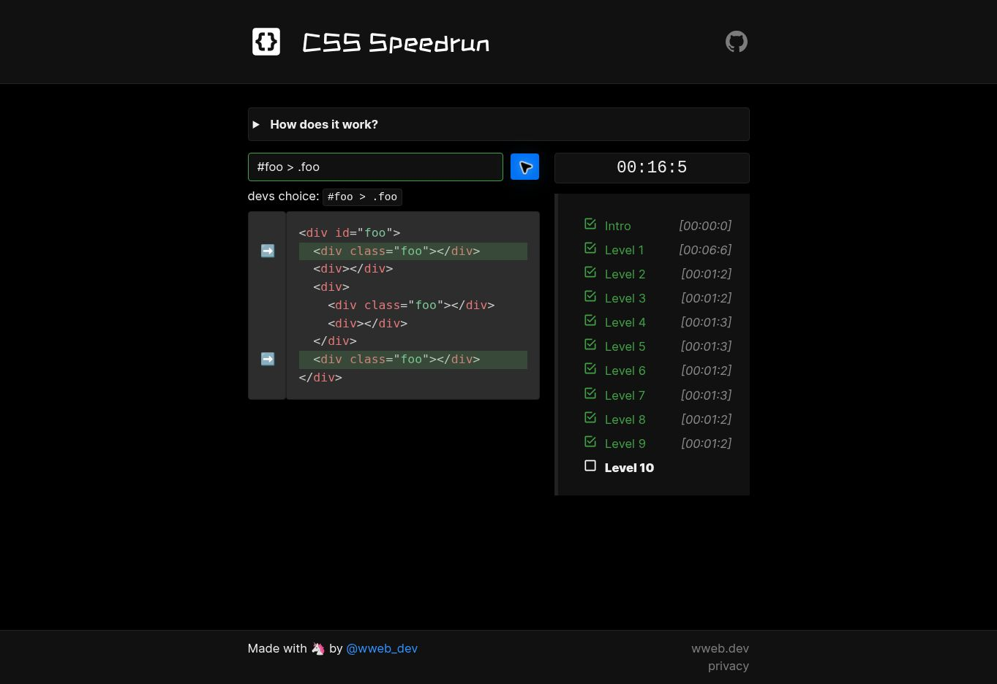
Hình 09. Level 9 đã hoàn thành.

Đáp án CSS: div div span + code:not(.foo)
Trong div nằm bên trong div khác, chọn code đứng ngay sau span và không có lớp foo.
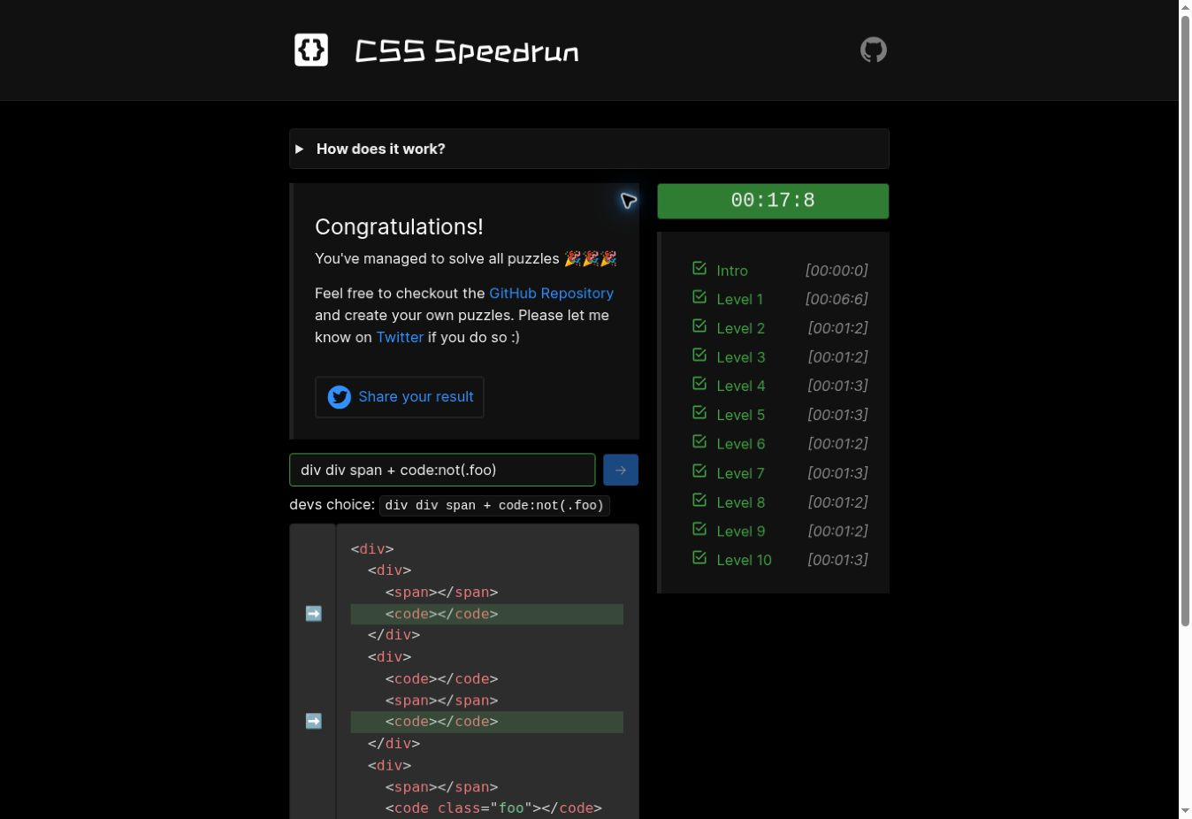
Hình 10. Level 10 đã hoàn thành. Website hiển thị Congratulations và dấu tích xanh cho toàn bộ 10 level.

2. Bài tập 1: Trò chơi CSS
Em thực hành CSS selector thông qua hai trò chơi CSS Diner và CSS Speedrun. Nội dung tập trung vào cách chọn phần tử theo tên thẻ, ID, class, vị trí, quan hệ giữa các phần tử và thuộc tính.
Hình ảnh minh chứng các level được trình bày ở phần đầu của báo cáo này.

3. Bài tập 2: Định dạng văn bản và xử lý nội dung tràn
Em sử dụng CSS để định dạng màu sắc, kích thước, kiểu chữ, căn lề và đường viền cho các đoạn văn. Bài tập có sử dụng hiệu ứng text-shadow cho chữ BIT-UEH, hình nền logo lặp lại và cố định, cùng các thuộc tính xử lý nội dung bị tràn như overflow, text-overflow và white-space.

4. Bài tập 3: Lựa chọn nội dung thực hành
Em chọn phương án thực hiện các bài tập 4, 5, 6 và 7.

5. Bài tập 4: Định dạng menu
Em định dạng danh sách liên kết TMDT, ERP, MIS và DS thành menu nằm ngang. Thuộc tính display: inline-block giúp các mục nằm cạnh nhau và cho phép thiết lập chiều rộng, màu nền và căn giữa nội dung.

6. Bài tập 5: Giao diện giới thiệu dịch vụ
Em trình bày giao diện giới thiệu dịch vụ gồm logo, tiêu đề, đoạn mô tả và hai liên kết “View Plans”, “All Features”. Nội dung được căn giữa; hai liên kết được định dạng thành nút bằng CSS.

7. Bài tập 6: Giao diện Portfolio
Em xây dựng giao diện Portfolio gồm tiêu đề, danh sách danh mục và chín hình minh họa. CSS Grid được sử dụng để sắp xếp hình ảnh thành nhiều cột và điều chỉnh bố cục theo kích thước màn hình.

8. Bài tập 7: Bố cục trang web
Em thực hành tổ chức bố cục trang bằng các phần tử header, nav, main và footer bên trong wrapper. CSS Grid được sử dụng để đặt nav bên trái, main bên phải, còn header và footer nằm theo chiều ngang.

9. Bài tập 8: Giao diện The Bat Family
Em chọn phương án css2. Bài tập sử dụng hình ảnh và cấu trúc từ file được cung cấp để trình bày các nhân vật trong Bat Family. Khi đưa chuột lên nhân vật, khu vực nhân vật thay đổi kích thước và liên kết “Read more” xuất hiện.

10. Bài tập 9: Sử dụng Font Awesome
Em áp dụng Font Awesome vào giao diện Bài 8. Biểu tượng được thêm cạnh tiêu đề và liên kết “Read more”. Nội dung này được lưu riêng trong file BaiTap9.html.

11. Bài tập 10: Tổ chức thư mục và đưa bài lên GitHub
Các file bài tập được tổ chức trong thư mục:
Tuan3/VeNha/
Trong thư mục có file index.html giới thiệu thông tin sinh viên và liên kết đến các bài tập.
- Repository GitHub:
https://github.com/phamtienhung816/bai-tap-css-tuan-3
- Thư mục chứa các bài tập:
https://github.com/phamtienhung816/bai-tap-css-tuan-3/tree/main/Tuan3/VeNha
- Trang web xem và mở các bài tập:
https://phamtienhung816.github.io/bai-tap-css-tuan-3/

12. Kiến thức đã học
Qua bài tập, em thực hành cách sử dụng CSS selector để chọn phần tử HTML theo tên thẻ, class, ID, vị trí và quan hệ giữa các phần tử. Em cũng vận dụng CSS để định dạng văn bản, hình nền, đường viền, xử lý nội dung tràn và sắp xếp bố cục bằng inline-block và CSS Grid.
Ngoài ra, em thực hành tổ chức file HTML, hình ảnh và liên kết trong một thư mục. Sau khi tải mã nguồn lên GitHub, em sẽ bổ sung đường dẫn repository và GitHub Pages để xem giao diện qua trình duyệt.

